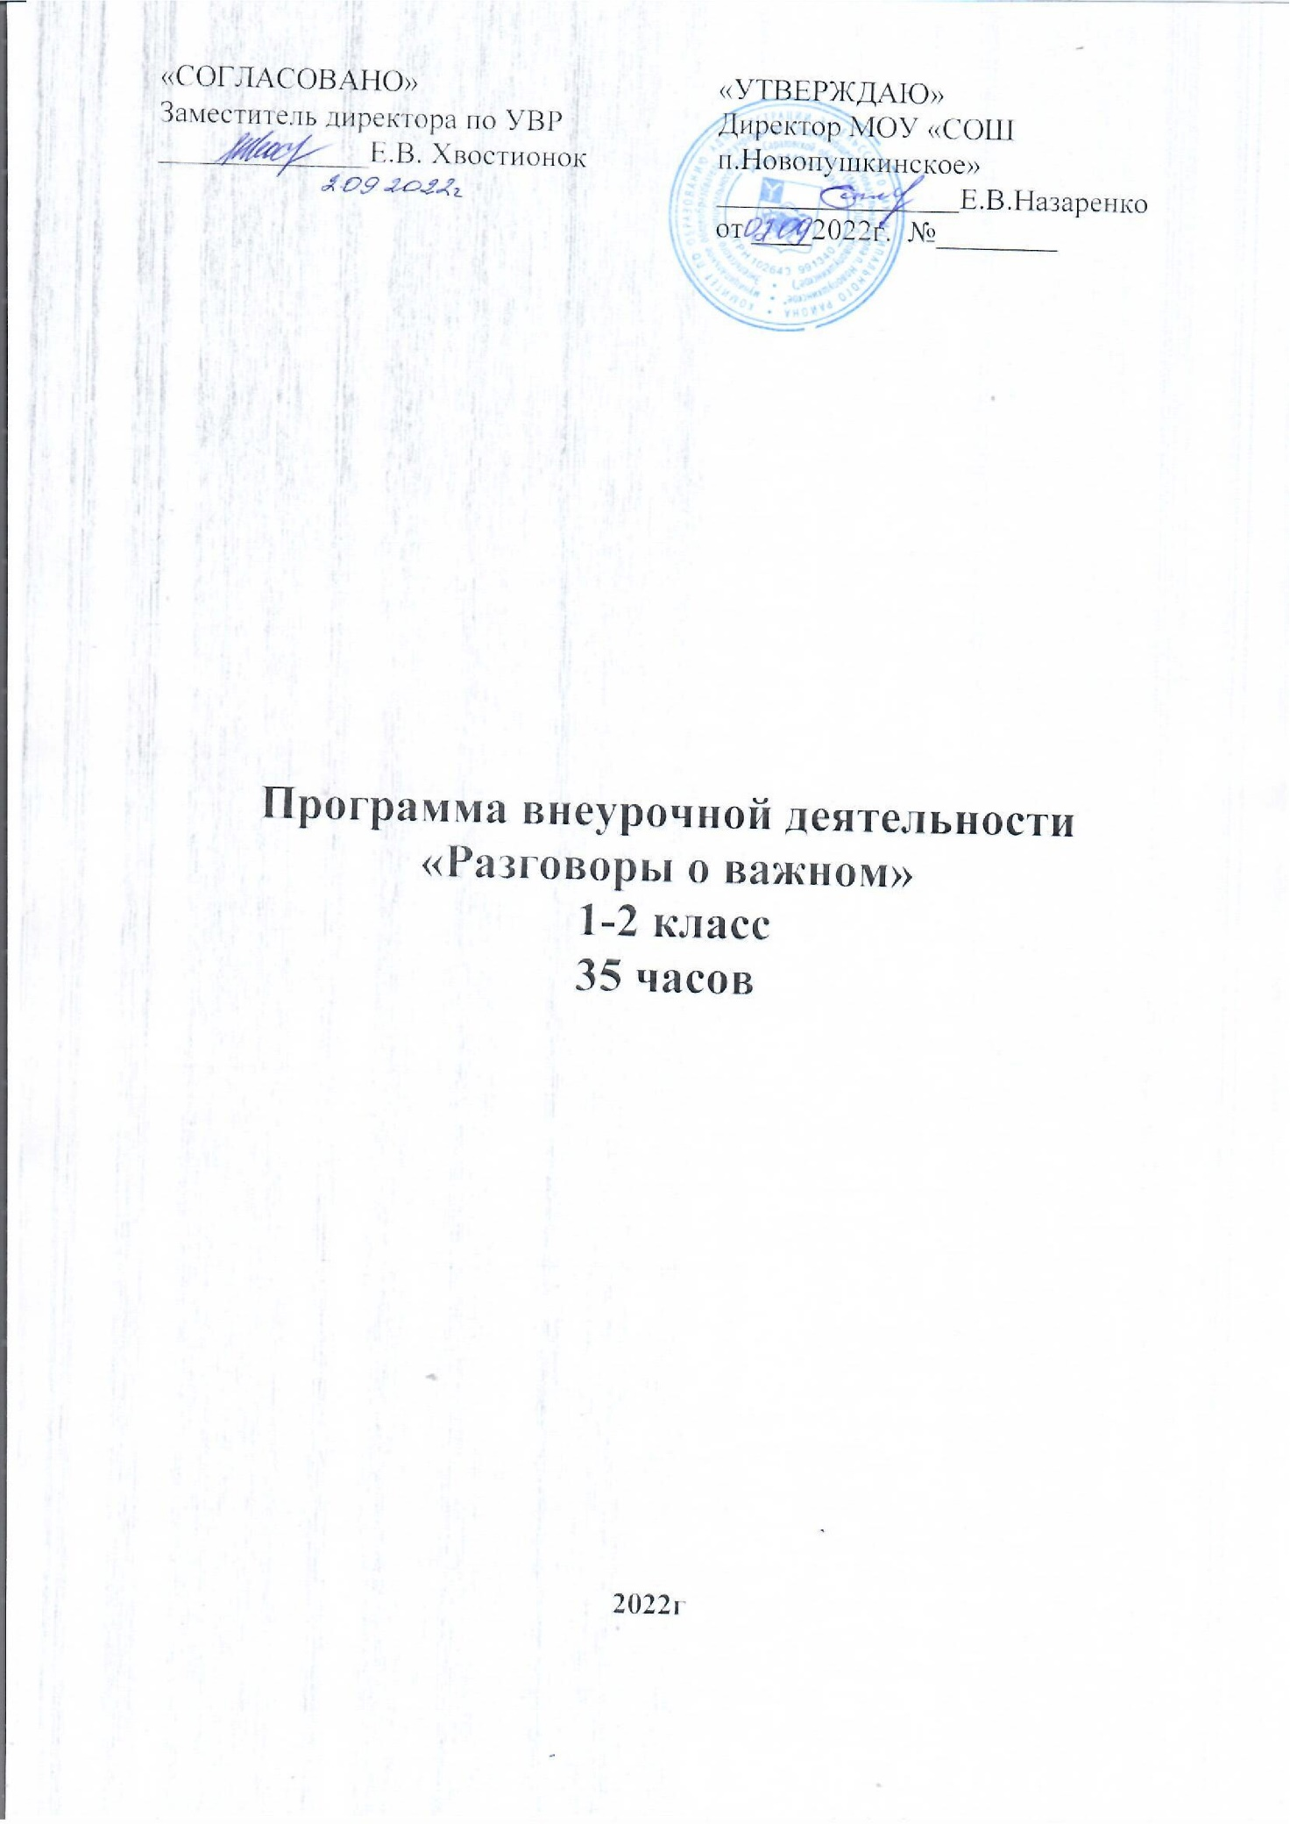

Научное познание / 3 часа
Содержание темы
- Мечтаю летать
- Как становятся учеными?
- Какие поступки делают человека великим? (О первом полете человека в космос)
Планируемые результаты
Предметные (при наличии) | Метапредметные | Личностные
- представления младших школьников о роли знаний в жизни человека;  - первичные представления о научно-техническом прогрессе;  - понимание простейших причинно-следственных связей в окружающем мире.  - познакомиться с жизнью и научным творчеством К.Э. Циолковского;  - расширять представления о важности его изобретений и трудов для развития космонавтики. | - универсальные познавательные учебные действия (базовые логические и начальные исследовательские действия, а также работу с информацией);  - универсальные коммуникативные действия (общение, совместная деятельность, презентация);  - анализировать текстовую и видео информацию, устанавливать последовательность событий. | - формирование основ российской гражданской идентичности, чувства гордости за свою Родину, российский народ и историю России, осознание своей этнической и национальной принадлежности;  - принятие и освоение социальной роли обучающегося, развитие мотивов учебной деятельности и формирование личностного смысла учени;  - узнать о жизни и деятельности изобретателя и ученого К.Э. Циолковского;  - проявить эмоциональный интерес к творчеству великого ученого-самоучки.
Социокультурные и научно-технические ресурсы города, страны | https://kosmo-museum.ru/static _pages/istoriya-muzeya
Цифровые ресурсы МЭШ | https://razgovor.edsoo.ru/ «Разговоры о важном»
Форма проведения занятий | Эвристическая беседа, беседа с игровыми элементами, викторина

Развитие, самореализация / 6 часов
Содержание темы
- Зачем я учусь?
- Умеем ли мы мечтать?
- Я хочу увидеть музыку
- Если бы я был учителем
- Вместе весело шагать по просторам…
- Мой самый счастливый день
Планируемые результаты
Предметные (при наличии) | Метапредметные | Личностные
- понимание простейших причинно-следственных связей в окружающем мире (в том числе на материале о природе и культуре родного края);  - умение выявлять существенные черты и характерные признаки исторических событий, явлений, процессов. | - универсальные познавательные учебные действия (базовые логические и начальные исследовательские действия, а также работу с информацией);  - универсальные коммуникативные действия (общение, совместная деятельность, презентация). | - уважительное отношение младших школьников к знаниям, желание учиться, познавать новое;  - положительный̆ настрой на общение, совместную деятельность;  - ценностные установки и социально значимые качества личности;  - развитие самостоятельности и личной ответственности за свои поступки, в том числе в информационной деятельности, на основе представлений о нравственных нормах, социальной справедливости и свободе;
Социокультурные и научно-технические ресурсы города, страны | https://www.rsl.ru
Цифровые ресурсы МЭШ | https://razgovor.edsoo.ru
Форма проведения занятий | Музыкальная гостиная, интеллектуальная игра, дискуссия

Эстетика / 2 часа
Содержание темы
- Мы идем в театр. А что это значит?
- Что на что похоже: зачем человеку воображение?
Планируемые результаты
Предметные (при наличии) | Метапредметные | Личностные
- понимание простейших причинно-следственных связей в окружающем мире (в том числе на материале о природе и культуре родного края); | - универсальные познавательные учебные действия (базовые логические и начальные исследовательские действия, а также работу с информацией);  - универсальные коммуникативные действия (общение, совместная деятельность, презентация). | - формирование целостного, социально ориентированного взгляда на мир в его органичном единстве и разнообразии природы, народов, культур и религий;  - формирование установки на безопасный, здоровый образ жизни, наличие мотивации к творческому труду, работе на результат, бережному отношению к материальным и духовным ценностям.
Социокультурные и научно-технические ресурсы города, страны | http://www.mxat-teatr.ru
Цифровые ресурсы МЭШ | https://razgovor.edsoo.ru
Форма проведения занятий | Дискуссия, ролевая игра, беседа с игровыми элементами

Традиционные семейные ценности / 3 часа
Содержание темы
- Традиции моей семьи
- Отчество – от слова «отец»
- Самое главное слово на земле
Планируемые результаты
Предметные (при наличии) | Метапредметные | Личностные
- сформированность уважительного отношения к своей семье и семейным традициям;  - проявлять уважение к семейным ценностям и традициям, понимать необходимость проявления внимания и взаимопомощи в семье, расширить представление о том, что доброе слово способно воспитывать и помогать в любых ситуациях. | - универсальные коммуникативные действия (общение, совместная деятельность, презентация);  - воспринимать символику, понимать ее смысл и назначение; анализировать текстовую и видео информацию в соответствии с учебной задачей; формулировать суждения, выражать эмоции; аргументированно высказывать свое мнение; проявлять готовность решать учебные задачи творческого и поискового характера в процессе обсуждения, соблюдать правила ведения диалога и дискуссии; участвовать в коллективной формулировке вывода по результатам обсуждения. | - формирование у обучающихся основ российской гражданской идентичности;  - расширить первоначальные представления о семье и ее ценностях, укрепляя связи между поколениями, пробудить интерес к творческой активности и желание использовать самостоятельное чтение для своего развития и самообразования;  - расширить первоначальные представления о семье и ее ценностях, укрепляя связи между поколениями, пробудить интерес к творческой активности и желание использовать самостоятельное чтение для своего развития и самообразования.
Социокультурные и научно-технические ресурсы города, страны | https://damuseum.ru
Цифровые ресурсы МЭШ | https://razgovor.edsoo.ru
Форма проведения занятий | Эвристическая беседа, дискуссия, развивающее творчество

Историческая память и преемственность поколений / 7 часов
Содержание темы
- Что такое единство народа
- Память времен
- … осталась одна Таня
- Какие в нашей стране есть символы
- Что такое гимн?
- Где записаны права человека?
- Надо ли вспоминать прошлое?
Планируемые результаты
Предметные (при наличии) | Метапредметные | Личностные
- сформированность уважительного отношения к своей семье и семейным традициям, Организации, родному краю, России, ее истории и культуре, природе; чувства гордости за национальные свершения, открытия, победы;  - умение выявлять существенные черты и характерные признаки исторических событий, явлений, процессов. | - универсальные познавательные учебные действия (базовые логические и начальные исследовательские действия, а также работу с информацией);  - универсальные коммуникативные действия (общение, совместная деятельность, презентация). | - формирование основ российской гражданской идентичности, чувства гордости за свою Родину, российский народ и историю России, осознание своей этнической и национальной принадлежности; формирование ценностей многонационального российского общества; становление гуманистических и демократических ценностных ориентаций;  - формирование уважительного отношения к иному мнению, истории и культуре других народов.
Социокультурные и научно-технические ресурсы города, страны | Центральный музей Великой Отечественной войны https://victorymuseum.ru
Цифровые ресурсы МЭШ | https://razgovor.edsoo.ru
Форма проведения занятий | Эвристическая беседа, дискуссия

Социальное служение / 2 часа
Содержание темы
- Если ты добрый, это хорошо
- С чего начинается Родина…
Планируемые результаты
Предметные (при наличии) | Метапредметные | Личностные
- сформированность уважительного отношения к своей семье и семейным традициям, Организации, родному краю, России, ее истории и культуре, природе; чувства гордости за национальные свершения, открытия, победы. | - универсальные познавательные учебные действия (базовые логические и начальные исследовательские действия, а также работу с информацией);  - универсальные коммуникативные действия (общение, совместная деятельность, презентация). | - ценностные установки и социально значимые качества личности;  - принятие и освоение социальной роли обучающегося, развитие мотивов учебной деятельности и формирование личностного смысла учения.
Социокультурные и научно-технические ресурсы города, страны | https://mosvolonter.ru
Цифровые ресурсы МЭШ | https://razgovor.edsoo.ru
Форма проведения занятий | Эвристическая беседа, дискуссия

Приоритет духовного над материальным / 1 час
Содержание темы
- Светлый праздник Рождества
Планируемые результаты
Предметные (при наличии) | Метапредметные | Личностные
- сформированность уважительного отношения к своей семье и семейным традициям, Организации, родному краю, России, ее истории и культуре, природе; чувства гордости за национальные свершения, открытия, победы. | - универсальные познавательные учебные действия (базовые логические и начальные исследовательские действия, а также работу с информацией);  - универсальные коммуникативные действия (общение, совместная деятельность, презентация). | - ценностные установки и социально значимые качества личности;
Социокультурные и научно-технические ресурсы города, страны | http://new.xxc.ru
Цифровые ресурсы МЭШ | https://razgovor.edsoo.ru
Форма проведения занятий | Урок-сказка

Ответственность / 1 час
- Виртуальный я – что можно и что нельзя?
Планируемые результаты
Предметные (при наличии) | Метапредметные | Личностные
- понимание простейших причинно-следственных связей в окружающем мире. | - универсальные познавательные учебные действия (базовые логические и начальные исследовательские действия, а также работу с информацией);  - универсальные коммуникативные действия (общение, совместная деятельность, презентация). | - сформированность ответственности в реальном и виртуальном мире.
Социокультурные и научно-технические ресурсы города, страны | https://kibershkola.mskobr.ru
Цифровые ресурсы МЭШ | https://razgovor.edsoo.ru
Форма проведения занятий | Эвристическая беседа, беседа с интерактивными заданиями

Патриотизм, любовь к Родине / 4 часа
Содержание темы
- Россия в мире
- Где мы живем?
- Кому я хочу сказать «спасибо»? (ко Дню защитника Отечества)
- Мужество, честь, отвага. Что и откуда берется в человеке?
Планируемые результаты
Предметные (при наличии) | Метапредметные | Личностные
- расширять знания младших школьников о родной стране, ее разнообразной природе, ее достопримечательностях;  - углублять представления обучающихся о видах искусства, которые отражают картины природы России. | - применять правила работы в условиях совместной деятельности;  - принимать участие в коллективном диалоге, высказывать свое отношение  к обсуждаемым вопросам;  - сравнивать произведения разных видов искусства по теме, назначению,  выразительным средствам;  - оценивать настроение, которое рождается у слушателя (зрителя) при  восприятии музыки, художественного слова, произведения живописи. | - формирование у обучающихся основ российской гражданской идентичности;  - воспитывать интерес младших школьников к родной стране, желание больше узнать о ее природе, о том, как описывается природа в поэзии, изобразительном искусстве, музыке и видеофильмах;  - воспитывать патриотические чувства – осознание своей гражданской идентичности, любви к многообразию и красоте природы Родины;  - развивать творческие способности – выполнять задания на воображение, фантазию, выразительное чтение поэзии.
Социокультурные и научно-технические ресурсы города, страны | https://patriotsport.moscow
Цифровые ресурсы МЭШ | https://razgovor.edsoo.ru
Форма проведения занятий | Эвристическая беседа, дискуссия, беседа с интерактивными заданиями

Жизнь, достоинства, права и свободы человека / 3 часа
Содержание темы
- Мамы разные важны
- Заряд на добрые дела
- Путешествие по Крыму
Планируемые результаты
Предметные (при наличии) | Метапредметные | Личностные
- сформированность уважительного отношения к своей семье и семейным традициям, Организации, родному краю, России, ее истории и культуре, природе; чувства гордости за национальные свершения, открытия, победы. | - универсальные познавательные учебные действия (базовые логические и начальные исследовательские действия, а также работу с информацией);  - универсальные коммуникативные действия (общение, совместная деятельность, презентация). | - ценностные установки и социально значимые качества личности;  - формирование основ российской гражданской идентичности, чувства гордости за свою Родину, российский народ и историю России, осознание своей этнической и национальной принадлежности.
Социокультурные и научно-технические ресурсы города, страны | https://www.park-gorkogo.com
Цифровые ресурсы МЭШ | https://razgovor.edsoo.ru
Форма проведения занятий | Дискуссия, ролевая игра, заочная экскурсия

Созидательный труд / 1 час
Содержание темы
- Без труда не выловишь и рыбку из пруда
Планируемые результаты
Предметные (при наличии) | Метапредметные | Личностные
- начальные представления о материальной культуре как продукте творческой предметно-преобразующей деятельности человека, о предметном мире как основной среде обитания современного человека, о гармонической взаимосвязи предметного мира с миром природы. | - универсальные познавательные учебные действия (базовые логические и начальные исследовательские действия, а также работу с информацией);  - универсальные коммуникативные действия (общение, совместная деятельность, презентация). | - ценностные установки и социально значимые качества личности;  - наличие мотивации к творческому труду, работе на результат, бережному отношению к материальным и духовным ценностям.
Социокультурные и научно-технические ресурсы города, страны | http://www.darwinmuseum.ru
Цифровые ресурсы МЭШ | https://razgovor.edsoo.ru
Форма проведения занятий | Беседа с интерактивными заданиями, ролевая игра

Культура здорового образа жизни / 1 час
Содержание темы
- «Готов к труду и обороне»
Планируемые результаты
Предметные (при наличии) | Метапредметные | Личностные
- умение раскрывать на примерах положительное влияние занятий физической культурой на успешное выполнение учебной и трудовой деятельности, укрепление здоровья и развитие физических качеств. | - универсальные познавательные учебные действия (базовые логические и начальные исследовательские действия, а также работу с информацией);  - универсальные коммуникативные действия (общение, совместная деятельность, презентация). | - формирование установки на безопасный, здоровый образ жизни, наличие мотивации к творческому труду, работе на результат, бережному отношению к материальным и духовным ценностям.
Социокультурные и научно-технические ресурсы города, страны | https://patriotsport.moscow
Цифровые ресурсы МЭШ | https://razgovor.edsoo.ru
Форма проведения занятий | Эвристическая беседа, дискуссия, беседа с элементами игры

Экология / 1 час
Содержание темы
- Где можно увидеть нетронутую природу?
Планируемые результаты
Предметные (при наличии) | Метапредметные | Личностные
- сформированность уважительного отношения к своей семье и семейным традициям, Организации, родному краю, России, ее истории и культуре, природе; чувства гордости за национальные свершения, открытия, победы. | - универсальные познавательные учебные действия (базовые логические и начальные исследовательские действия, а также работу с информацией);  - универсальные коммуникативные действия (общение, совместная деятельность, презентация). | - развитие самостоятельности и личной ответственности за свои поступки, в том числе в информационной деятельности, на основе представлений о нравственных нормах, социальной справедливости и свободе.
Социокультурные и научно-технические ресурсы города, страны | https://mducekt.mskobr.ru
Цифровые ресурсы МЭШ | https://razgovor.edsoo.ru
Форма проведения занятий | Беседа с интерактивными заданиями, эвристическая беседа

Календарно-тематическое планирование

№ п/п | Тема занятия | Дата проведения | Количество часов
1 | Зачем я учусь? | 05.09.2022 | 1
2 | Где мы живём? | 12.09.2022 | 1
3 | Мечтаю летать | 19.09.2022 | 1
4 | Традиции моей семьи | 26.09.2022 | 1
5 | Если бы я был учителем | 03.10.2022 | 1
6 | Отчество – от слова «отец» | 10.10.2022 | 1
7 | Я хочу увидеть музыку | 17.10.2022 | 1
8 | «Готов к труду и обороне» | 24.10.2022 | 1
9 | Что такое единство народа | 31.10.2022 | 1
10 | Память времен | 14.11.2022 | 1
11 | Самое главное слово на земле | 21.11.2022 | 1
12 | Какие в нашей стране есть символы | 28.11.2022 | 1
13 | Если ты добрый, это хорошо | 05.11.2022 | 1
14 | Где записаны права человека? | 09.12.2022 | 1
15 | С чего начинается Родина | 12.12.2022 | 1
16 | Светлый праздник Рождества | 26.12.2022 | 1
17 | Умеем ли мы мечтать | 09.01.2023 | 1
18 | Виртуальный я – что можно и что нельзя? | 16.01.2023 | 1
19 | … осталась одна Таня | 23.01.2023 | 1
20 | Мы идем в театр. А что это значит? | 23.01.2023 | 1
21 | Как становятся учеными? | 06.02.2023 | 1
22 | Россия в мире | 13.02.2023 | 1
23 | Кому я хочу сказать «спасибо»? (ко дню Защитника отечества) | 20.02.2023 | 1
24 | Заряд на добрые дела | 27.02.2023 | 1
25 | Мамы разные важны | 06.03.2023 | 1
26 | Что такое гимн? | 13.03.2023 | 1
27 | Путешествие по Крыму | 20.03.2023 | 1
28 | Что на что похоже: зачем человеку воображение? | 27.03.2023 | 1
29 | Какие поступки делают человека великим? (о первом полете человека в космос) | 03.04.2023 | 1
30 | Надо ли вспоминать прошлое? | 27.03.2023 | 1
31 | Где можно увидеть нетронотую природу? | 17.04.2023 | 1
32 | Без труда не выловишь и рыбку из пруда | 24.04.2023 | 1
33 | Мужество, честь, отвага. Что это и откуда берется в человеке? | 04.05.2023 | 1
34 | Вместе весело шагать по просторам | 15.05.2023 | 1
35 | Мой самый счастливый день | 22.05.2023 | 1

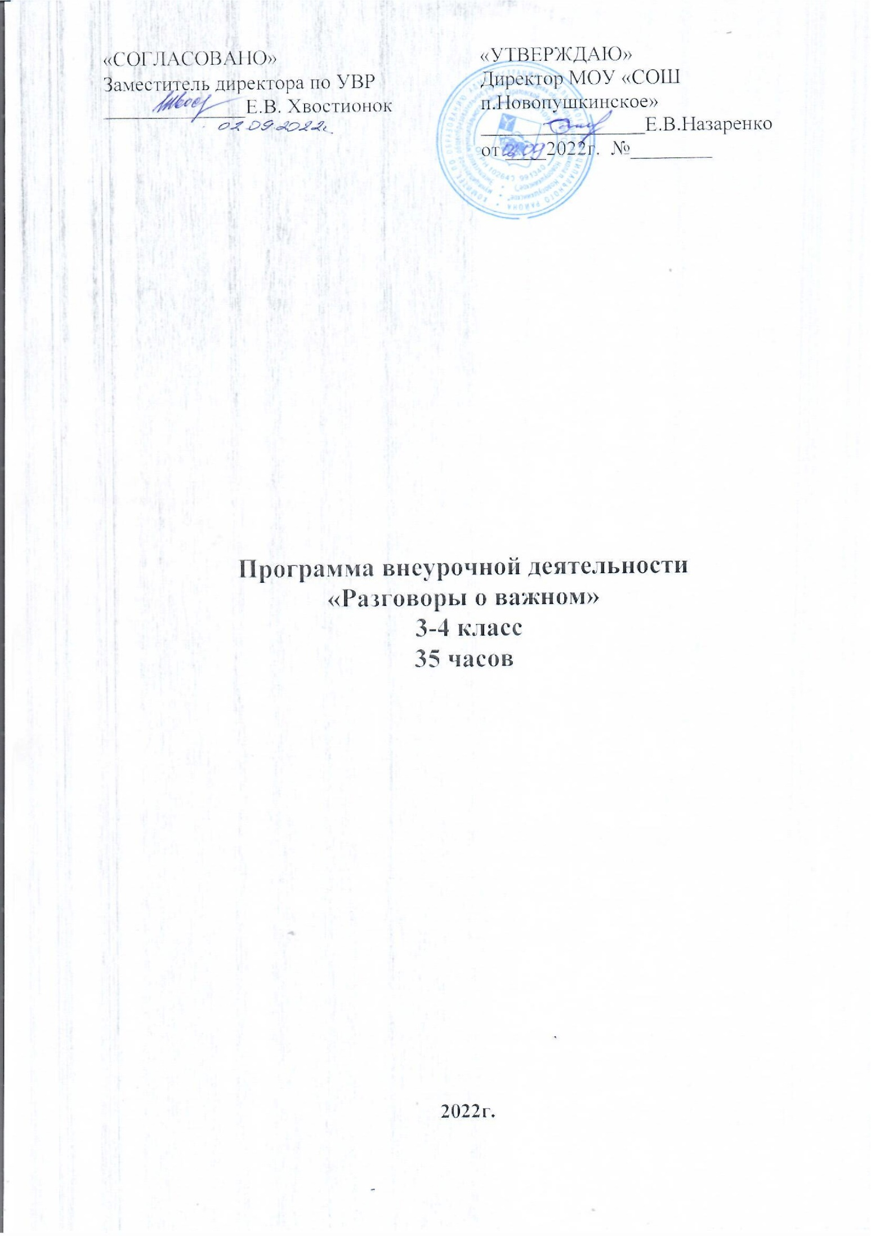

Научное познание / 3 часа
Содержание темы
1.Мечтаю летать
2.Откуда берутся научные открытия?
3.Какие поступки делают человека великим? (О первом полете человека в космос)
Планируемые результаты
Предметные (при наличии) | Метапредметные | Личностные
- представления о природных и социальных объектах как компонентах единого мира, о многообразии объектов и явлений природы; связи мира живой и неживой природы; сформированность основ рационального поведения и обоснованного принятия решений;  - умение выявлять существенные черты и характерные признаки исторических событий, явлений, процессов.  - ознакомление с жизнью и научным творчеством К.Э. Циолковского, расширять представления о важности его изобретений и трудов для развития космонавтики;  - ознакомление с жизнью и Ю.А. Гагарина, расширять представления о важности его вклада в развитие космонавтики. | - универсальные познавательные учебные действия (базовые логические и начальные исследовательские действия, а также работу с информацией);  - универсальные коммуникативные действия (общение, совместная деятельность, презентация). | - ценностные установки и социально значимые качества личности;  - формирование ценностей многонационального российского общества;  - становление гуманистических и демократических ценностных ориентаций;  - изучить жизнь и деятельность изобретателя и ученого К.Э. Циолковского, проявлять эмоциональный интерес к творчеству великого ученого-самоучки;  - стремиться к расширению своей эрудиции;  - изучить жизнь и деятельность летчика-космонавта Ю.А. Гагарина, проявлять эмоциональный интерес к его вкладу в развитие космонавтики.
Социокультурные и научно-технические ресурсы города, страны | https://kosmo-museum.ru/static_pages/istoriya-muzeya
Цифровые ресурсы МЭШ | https://razgovor.edsoo.ru
Форма проведения занятий | Эвристическая беседа, беседа с игровыми элементами, викторина

Развитие, самореализация / 6 часов
Содержание темы
1.Зачем нам знания?
- О чем мы мечтаем?
- Я хочу услышать музыку
- Какие бывают учителя: Лев Николаевич Толстой
- Вместе весело шагать по просторам…
- Разделяя счастье с другим, мы умножаем счастье (П. Коэльо)
Планируемые результаты
Предметные (при наличии) | Метапредметные | Личностные
- сформированность уважительного отношения к Организации, родному краю, России, ее истории и культуре, природе; чувства гордости за национальные свершения, открытия, победы;  - расширение знаний о великих научных открытиях российских ученых;  - расширение знаний о выдающихся соотечественниках. | - применение полученных знаний в стандартных и нестандартных ситуациях (сравнение иллюстративного ряда, анализ текстовой и видеоинформации, выполнение интерактивных заданий): формулирование обобщений и выводов;  - развитие положительного отношения к идее постоянного обогащения своих знаний и практических умений;  - проявление активности в совместной деятельности. | - желание расширять свою эрудицию и общую культуру;  - проявление эмоционального интереса к знаниям, научным открытиям, в которых Россия занимает лидирующие позиции, гордость за успехи своей страны;  - становление гуманистических и демократических ценностных ориентаций.  - принятие и освоение социальной роли обучающегося, развитие мотивов учебной деятельности и формирование личностного смысла учения.
Социокультурные и научно-технические ресурсы города, страны | https://www.rsl.ru
Цифровые ресурсы МЭШ | https://razgovor.edsoo.ru
Форма проведения занятий | Музыкальная гостиная, интеллектуальная игра, дискуссия

Эстетика / 2 часа
Содержание темы
1.С чего начинается театр?
2.Что такое творчество?
Планируемые результаты
Предметные (при наличии) | Метапредметные | Личностные
- сформированность уважительного отношения к культуре России; чувства гордости за национальные свершения, открытия, победы;  - представления о важнейших для страны и личности событиях и фактах прошлого и настоящего России. | - универсальные познавательные учебные действия (базовые логические и начальные исследовательские действия, а также работу с информацией);  - универсальные коммуникативные действия (общение, совместная деятельность, презентация). | - ценностные установки и социально значимые качества личности;  - формирование целостного, социально ориентированного взгляда на мир в его органичном единстве и разнообразии природы, народов, культур и религий;  - формирование эстетических потребностей, ценностей и чувств.
Социокультурные и научно-технические ресурсы города, страны | http://www.mxat-teatr.ru
Цифровые ресурсы МЭШ | https://razgovor.edsoo.ru
Форма проведения занятий | Дискуссия, ролевая игра, беседа с игровыми элементами

Традиционные семейные ценности / 3 часа
Содержание темы
1.Как создаются традиции?
2.Отчество – от слова «отец»
3.Материнское сердце чаще бьется (С. Федин)
Планируемые результаты
Предметные (при наличии) | Метапредметные | Личностные
- сформированность уважительного отношения к своей семье и семейным традициям, Организации, родному краю, России. | - восприятие и актуализация информации с помощью зрительных образов, понимание их смысла и назначения;  - участие в коллективном обсуждении вопросов занятия;  - установление соответствия знаковых исторических событий страны с жизнью людей;  - участие в коллективной творческой работе. | - внимательное и терпеливое отношение к пожилым людям, к их человеческим слабостям и нуждам;  - развитие представлений о жизненных ценностях.
Социокультурные и научно-технические ресурсы города, страны | https://damuseum.ru
Цифровые ресурсы МЭШ | https://razgovor.edsoo.ru
Форма проведения занятий | Эвристическая беседа, дискуссия, развивающее творчество

Историческая память и преемственность поколений / 7 часов
Содержание темы
- Когда мы едины – мы непобедимы
- Память времен
- Писала девочка дневник…
- Что может герб нам рассказать?
- Гимн России
- Мои права и обязанности: в чем разница?
- Надо ли вспоминать прошлое?
Планируемые результаты
Предметные (при наличии) | Метапредметные | Личностные
- сформированность уважительного отношения к своей семье и семейным традициям, Организации, родному краю, России, ее истории и культуре, природе; чувства гордости за национальные свершения, открытия, победы;  - представления о важнейших для страны и личности событиях и фактах прошлого и настоящего России. | - универсальные познавательные учебные действия (базовые логические и начальные исследовательские действия, а также работу с информацией);  - универсальные коммуникативные действия (общение, совместная деятельность, презентация). | - ценностные установки и социально значимые качества личности;  - формирование основ российской гражданской идентичности, чувства гордости за свою Родину, российский народ и историю России, осознание своей этнической и национальной принадлежности;  - становление гуманистических и демократических ценностных ориентаций.
Социокультурные и научно-технические ресурсы города, страны | Центральный музей Великой Отечественной войны https://victorymuseum.ru
Цифровые ресурсы МЭШ | https://razgovor.edsoo.ru
Форма проведения занятий | Эвристическая беседа, дискуссия

Социальное служение / 2 часа
Содержание темы
1.Что я могу сделать для других?
2.История Отечества – история каждого из нас
Планируемые результаты
Предметные (при наличии) | Метапредметные | Личностные
- сформированность уважительного отношения к родному краю, России, ее истории и культуре; чувства гордости за национальные свершения. | - универсальные познавательные учебные действия (базовые логические и начальные исследовательские действия, а также работу с информацией);  - универсальные коммуникативные действия (общение, совместная деятельность, презентация). | - формирование у обучающихся основ российской гражданской идентичности;  - ценностные установки и социально значимые качества личности;  - становление гуманистических и демократических ценностных ориентаций;  - развитие этических чувств, доброжелательности и эмоционально-нравственной отзывчивости, понимания и сопереживания чувствам других людей.
Социокультурные и научно-технические ресурсы города, страны | https://mosvolonter.ru
Цифровые ресурсы МЭШ | https://razgovor.edsoo.ru
Форма проведения занятий | Эвристическая беседа, дискуссия

Приоритет духовного над материальным / 1 час
Содержание темы
1.Светлый праздник Рождества
Планируемые результаты
Предметные (при наличии) | Метапредметные | Личностные
- сформированность уважительного отношения к своей семье и семейным традициям, Организации, родному краю, России, ее истории и культуре, природе;  - первоначальные представления о традициях и обычаях, хозяйственных занятиях населения и массовых профессиях родного края. | - универсальные познавательные учебные действия (базовые логические и начальные исследовательские действия, а также работу с информацией);  - универсальные коммуникативные действия (общение, совместная деятельность, презентация). | - ценностные установки и социально значимые качества личности;  - становление гуманистических и демократических ценностных ориентаций.
Социокультурные и научно-технические ресурсы города, страны | Храм Христа Спасителя http://new.xxc.ru
Цифровые ресурсы МЭШ | https://razgovor.edsoo.ru
Форма проведения занятий | Урок-сказка

Ответственность / 1 час
1.Виртуальный я – что можно и что нельзя?
Планируемые результаты
Предметные (при наличии) | Метапредметные | Личностные
- понимание простейших причинно-следственных связей в окружающем мире. | - универсальные познавательные учебные действия (базовые логические и начальные исследовательские действия, а также работу с информацией);  - универсальные коммуникативные действия (общение, совместная деятельность, презентация). | - сформированность ответственности в реальном и виртуальном мире.
Социокультурные и научно-технические ресурсы города, страны | https://kibershkola.mskobr.ru
Цифровые ресурсы МЭШ | https://razgovor.edsoo.ru
Форма проведения занятий | Эвристическая беседа, беседа с интерактивными заданиями

Патриотизм, любовь к Родине / 4 часа
Содержание темы
- Россия в мире
- От поколения к поколению
- Хорошие дела не ждут благодарности? (ко Дню защитника Отечества)
- Что такое подвиг?
Планируемые результаты
Предметные (при наличии) | Метапредметные | Личностные
- расширять знания младших школьников о родной стране, ее разнообразной природе, ее достопримечательностях;  - углублять представления обучающихся о видах искусства, которые отражают картины природы России. | - применять правила работы в условиях совместной деятельности;  - принимать участие в коллективном диалоге, высказывать свое отношение  к обсуждаемым вопросам;  - сравнивать произведения разных видов искусства по теме, назначению,  выразительным средствам;  - оценивать настроение, которое рождается у слушателя (зрителя) при  восприятии музыки, художественного слова, произведения живописи. | - формирование у обучающихся основ российской гражданской идентичности;  - воспитывать интерес младших школьников к родной стране, желание больше узнать о ее природе, о том, как описывается природа в поэзии, изобразительном искусстве, музыке и видеофильмах;  - воспитывать патриотические чувства – осознание своей гражданской идентичности, любви к многообразию и красоте природы Родины;  - развивать творческие способности – выполнять задания на воображение, фантазию, выразительное чтение поэзии.
Социокультурные и научно-технические ресурсы города, страны | https://patriotsport.moscow
Цифровые ресурсы МЭШ | https://razgovor.edsoo.ru
Форма проведения занятий | Эвристическая беседа, беседа с интерактивными заданиями, дискуссия

Жизнь, достоинства, права и свободы человека / 3 часа
Содержание темы
1.Обычный мамин день
2.Дарить добро…
3.Путешествие по Крыму
Планируемые результаты
Предметные (при наличии) | Метапредметные | Личностные
- сформированность уважительного отношения к своей семье и семейным традициям, Организации, родному краю, России, ее истории и культуре, природе; чувства гордости за национальные свершения, открытия, победы. | - универсальные познавательные учебные действия (базовые логические и начальные исследовательские действия, а также работу с информацией);  - универсальные коммуникативные действия (общение, совместная деятельность, презентация). | - ценностные установки и социально значимые качества личности;  - формирование основ российской гражданской идентичности, чувства гордости за свою Родину, российский народ и историю России, осознание своей этнической и национальной принадлежности.
Социокультурные и научно-технические ресурсы города, страны | https://www.park-gorkogo.com
Цифровые ресурсы МЭШ | https://razgovor.edsoo.ru
Форма проведения занятий | Дискуссия, ролевая игра, заочная экскурсия

Созидательный труд / 1 час
Содержание темы
1.Не надо бояться трудностей
Планируемые результаты
Предметные (при наличии) | Метапредметные | Личностные
- начальные представления о материальной культуре как продукте творческой предметно-преобразующей деятельности человека, о предметном мире как основной среде обитания современного человека, о гармонической взаимосвязи предметного мира с миром природы. | - универсальные познавательные учебные действия (базовые логические и начальные исследовательские действия, а также работу с информацией);  - универсальные коммуникативные действия (общение, совместная деятельность, презентация). | - ценностные установки и социально значимые качества личности;  - наличие мотивации к творческому труду, работе на результат, бережному отношению к материальным и духовным ценностям.
Социокультурные и научно-технические ресурсы города, страны | http://www.darwinmuseum.ru
Цифровые ресурсы МЭШ | https://razgovor.edsoo.ru
Форма проведения занятий | Беседа с интерактивными заданиями, ролевая игра

Культура здорового образа жизни / 1 час
Содержание темы
1.«Готов к труду и обороне»
Планируемые результаты
Предметные (при наличии) | Метапредметные | Личностные
- умение раскрывать на примерах положительное влияние занятий физической культурой на успешное выполнение учебной и трудовой деятельности, укрепление здоровья и развитие физических качеств. | - универсальные познавательные учебные действия (базовые логические и начальные исследовательские действия, а также работу с информацией);  - универсальные коммуникативные действия (общение, совместная деятельность, презентация). | - формирование установки на безопасный, здоровый образ жизни, наличие мотивации к творческому труду, работе на результат, бережному отношению к материальным и духовным ценностям.
Социокультурные и научно-технические ресурсы города, страны | https://patriotsport.moscow
Цифровые ресурсы МЭШ | https://razgovor.edsoo.ru
Форма проведения занятий | Беседа с интерактивными заданиями, ролевая игра.

Экология / 1 час
Содержание темы
1.Дом для дикой природы
Планируемые результаты
Предметные (при наличии) | Метапредметные | Личностные
- представления о природных и социальных объектах как компонентах единого мира, о многообразии объектов и явлений природы; связи мира живой и неживой природы. | - универсальные познавательные учебные действия (базовые логические и начальные исследовательские действия, а также работу с информацией);  - универсальные коммуникативные действия (общение, совместная деятельность, презентация). | - сформированность уважительного отношения к родному краю, России, ее природе.
Социокультурные и научно-технические ресурсы города, страны | https://mducekt.mskobr.ru
Цифровые ресурсы МЭШ | https://razgovor.edsoo.ru
Форма проведения занятий | Беседа с интерактивными заданиями, эвристическая беседа

Календарно-тематическое планирование
№ п/п | Тема занятия | Дата проведения | Количество часов
1 | Зачем нам знания? | 05.09.2022 | 1
2 | От поколения к поколению | 12.09.2022 | 1
3 | Мечтаю летать | 19.09.2022 | 1
4 | Как создаются традиции? | 26.09.2022 | 1
5 | Какие бывают учителя: Лев Николаевич Толстой | 03.10.2022 | 1
6 | Отечество- от слова «отец» | 10.10.2022 | 1
7 | Я хочу услышать музыку | 17.10.2022 | 1
8 | «Готов к труду и обороне» | 24.10.2022 | 1
9 | Когда мы едины- мы непобедимы | 31.10.2022 | 1
10 | Память времен | 14.11.2022 | 1
11 | Материнское сердце чаще бьется (С.Федин) | 21.11.2022 | 1
12 | Что может герб нам рассказать? | 28.11.2022 | 1
13 | Что я могу сделать для других? | 05.11.2022 | 1
14 | Мои права и обязанности: в чем разница? | 09.12.2022 | 1
15 | История Отечества- история каждого из нас | 12.12.2022 | 1
16 | Светлый праздник Рождества | 26.12.2022 | 1
17 | О чем мы мечтаем? | 09.01.2023 | 1
18 | Виртуальный я – что можно и что нельзя? | 16.01.2023 | 1
19 | Писала девочка дневник… | 23.01.2023 | 1
20 | С чего начинается театр? | 23.01.2023 | 1
21 | Откуда берутся научные открытия? | 06.02.2023 | 1
22 | Россия в мире | 13.02.2023 | 1
23 | Хорошие дела не ждут благодарности? (ко Дню защитника Отечества) | 20.02.2023 | 1
24 | Дарить добро… | 27.02.2023 | 1
25 | Обычный мамин день | 06.03.2023 | 1
26 | Гимн России | 13.03.2023 | 1
27 | Путешествие по Крыму | 20.03.2023 | 1
28 | Что такое творчество? | 27.03.2023 | 1
29 | Какие поступки делают человека великим? (о первом полете человека в космос) | 03.04.2023 | 1
30 | Надо ли вспоминать прошлое? | 27.03.2023 | 1
31 | Дом для дикой природы | 17.04.2023 | 1
32 | Не надо бояться трудностей | 24.04.2023 | 1
33 | Что такое подвиг? | 04.05.2023 | 1
34 | Вместе весело шагать по просторам | 15.05.2023 | 1
35 | Разделяя счастье с другим, мы умножаем счастье (П. Каэльо) | 22.05.2023 | 1

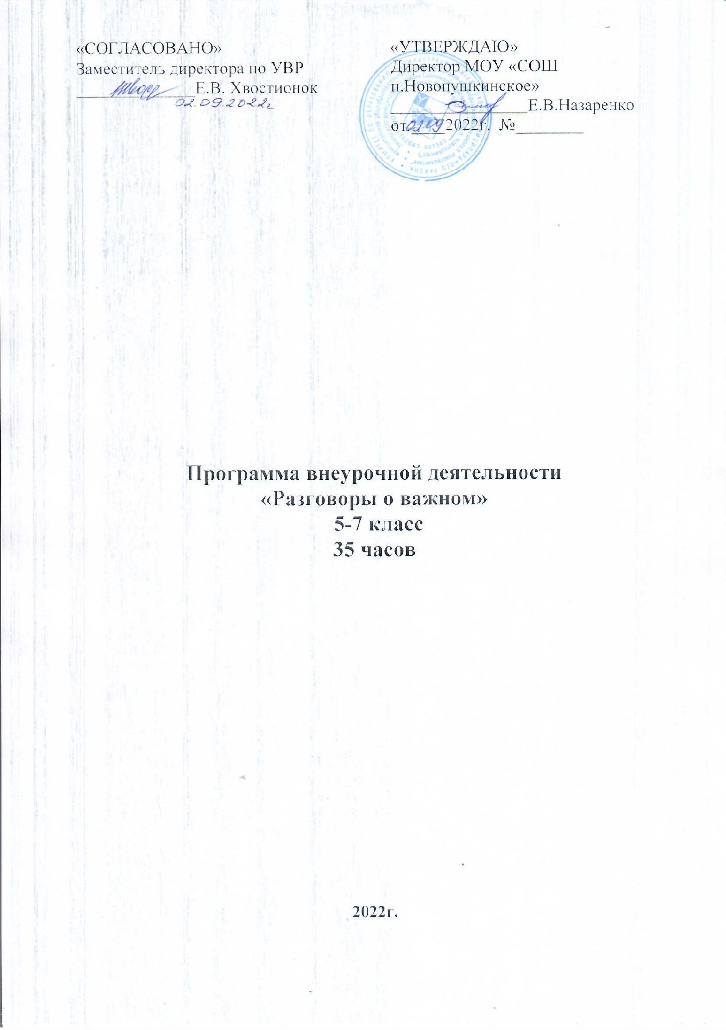

Научное познание / 3 часа
Содержание темы
1.Невозможное сегодня станет возможным завтра
2.Хроника научных открытий, которые перевернули мир
3.Трудно ли быть великим?
Планируемые результаты
Предметные (при наличии) | Метапредметные | Личностные
- знание ключевых событий, основных дат и этапов истории России; выдающихся деятелей отечественной и всеобщей истории;  - умение сравнивать деятельность людей, социальные объекты, явления, процессы в различных сферах общественной жизни. | - универсальные познавательные учебные действия (базовые логические и начальные исследовательские действия, а также работу с информацией);  - универсальные коммуникативные действия (общение, совместная деятельность, презентация). | - ориентация в деятельности на современную систему научных представлений об основных закономерностях развития человека, природы и общества, взаимосвязях человека с природной и социальной средой.
Социокультурные и научно-технические ресурсы города, страны | https://kosmo-museum.ru/static_pages/istoriya-muzeya
Цифровые ресурсы МЭШ | https://razgovor.edsoo.ru
Форма проведения занятий | Эвристическая беседа, беседа с игровыми элементами, викторина

Развитие, самореализация / 6 часов
Содержание темы
- Мы – Россия. Возможности - будущее
- Зачем мечтать?
- Что мы музыкой зовем?
- Если бы я был учителем…
- Может ли быть Тимур и его команда в 2023 году?
- Что человеку нужно для счастья?
Планируемые результаты
Предметные (при наличии) | Метапредметные | Личностные
- умение устанавливать и объяснять взаимосвязи социальных объектов, явлений, процессов в различных сферах жизни, их элементов и основных функций, включая взаимодействия общества и природы, человека и общества, сфер общественной жизни, гражданина и государства. | - универсальные познавательные учебные действия (базовые логические и начальные исследовательские действия, а также работу с информацией);  - универсальные коммуникативные действия (общение, совместная деятельность, презентация). | - формирование сопричастности к прошлому, настоящему и будущему народа России,  тысячелетней истории российской государственности на основе исторического  просвещения;  - формирование познавательных интересов в разных предметных областях с учётом  индивидуальных интересов, способностей, достижений
Социокультурные и научно-технические ресурсы города, страны | https://www.rsl.ru
Цифровые ресурсы МЭШ | https://razgovor.edsoo.ru
Форма проведения занятий | Музыкальная гостиная, интеллектуальная игра, дискуссия

Эстетика / 2 часа
Содержание темы
1.С чего начинается театр?
2.Как построить диалог с искусством?
Планируемые результаты
Предметные (при наличии) | Метапредметные | Личностные
- умение сопоставлять изученные и самостоятельно прочитанные произведения художественной литературы с произведениями других видов искусства (живопись, музыка, театр, кино). | - универсальные познавательные учебные действия (базовые логические и начальные исследовательские действия, а также работу с информацией);  - универсальные коммуникативные действия (общение, совместная деятельность, презентация). | - формирование понимания ценности отечественного и мирового искусства, народных  традиций и народного творчества в искусстве.  - формирование осознанности роли художественной культуры как средства коммуникации и самовыражения в современном обществе, значение нравственных норм, ценностей,  традиций в искусстве.
Социокультурные и научно-технические ресурсы города, страны | http://www.mxat-teatr.ru
Цифровые ресурсы МЭШ | https://razgovor.edsoo.ru
Форма проведения занятий | Дискуссия, ролевая игра, беседа с игровыми элементами

Традиционные семейные ценности / 3 часа
Содержание темы
1.Обычаи и традиции моего народа: как прошлое соединяется с настоящим
2.Отчество – от слова «отец»
3.Шапку надень!...
Планируемые результаты
Предметные (при наличии) | Метапредметные | Личностные
- освоение и применение системы знаний о социальных свойствах человека, особенностях его взаимодействия с другими людьми, важности семьи как базового социального института; характерных чертах общества; содержании и значении социальных норм, регулирующих общественные отношения. | - универсальные познавательные учебные действия (базовые логические и начальные исследовательские действия, а также работу с информацией);  - универсальные коммуникативные действия (общение, совместная деятельность, презентация). | - формирование готовности оценивать своё поведение и поступки, поведение и  поступки других людей с позиций традиционных российских духовно-нравственных  ценностей и норм с учётом осознания последствий поступков.
Социокультурные и научно-технические ресурсы города, страны | https://damuseum.ru
Цифровые ресурсы МЭШ | https://razgovor.edsoo.ru
Форма проведения занятий | Эвристическая беседа, дискуссия, тематические задания по подгруппам

Историческая память и преемственность поколений / 7 часов
Содержание темы
- Мы – одна страна!
- Языки и культура народов России: единство в разнообразии
- Ленинградский ломтик хлеба…
- Гордо реет над Россией флаг ее судьбы
- Гимн России
- Настоящая ответственность бывает только личной (Ф. Искандер)
- Пока жива история, жива память
Планируемые результаты
Предметные (при наличии) | Метапредметные | Личностные
- знание ключевых событий, основных дат и этапов истории России и мира с древности; выдающихся деятелей отечественной и всеобщей истории; важнейших достижений культуры и систем ценностей, сформировавшихся в ходе исторического развития;  - роль и место России в мировой истории. | - универсальные познавательные учебные действия (базовые логические и начальные исследовательские действия, а также работу с информацией);  - универсальные коммуникативные действия (общение, совместная деятельность, презентация). | - формирование уважение к историческому и культурному наследию своего и других  народов России, символам, праздникам, памятникам, традициям народов,  проживающих в родной стране.  - формирование интереса к познанию родного языка, истории и культуры своего края, своего народа, других народов России.
Социокультурные и научно-технические ресурсы города, страны | Центральный музей Великой Отечественной войны https://victorymuseum.ru
Цифровые ресурсы МЭШ | https://razgovor.edsoo.ru
Форма проведения занятий | Дискуссия, заочная экскурсия, тематические задания по подгруппам

Социальное служение / 2 часа
Содержание темы
1.Жить – значит действовать
2.В жизни всегда есть место подвигу?
Планируемые результаты
Предметные (при наличии) | Метапредметные | Личностные
- умение характеризовать традиционные российские духовно-нравственные ценности (в том числе защита человеческой жизни, прав и свобод человека, семья, созидательный труд, служение Отечеству, нормы морали и нравственности, гуманизм, милосердие, справедливость, взаимопомощь, коллективизм, историческое единство народов России, преемственность истории нашей Родины). | - универсальные познавательные учебные действия (базовые логические и начальные исследовательские действия, а также работу с информацией);  - универсальные коммуникативные действия (общение, совместная деятельность, презентация). | - осознание российской гражданской идентичности в поликультурном и многоконфессиональном обществе, проявление интереса к познанию родного языка, истории, культуры Российской Федерации, своего края, народов России;  - ценностное отношение к достижениям своей Родины - России, к науке, искусству, спорту, технологиям, боевым подвигам и трудовым достижениям народа.
Социокультурные и научно-технические ресурсы города, страны | ГБУ города Москвы "Мосволонтёр" https://mosvolonter.ru
Цифровые ресурсы МЭШ | Указать тип ресурса, ID, название  Например:  Сценарий урока, ID 0000000: «Разговоры о важном»
Форма проведения занятий | Эвристическая беседа, дискуссия, ролевая игра

Приоритет духовного над материальным / 1 час
Содержание темы
1.Светлый праздник Рождества
Планируемые результаты
Предметные (при наличии) | Метапредметные | Личностные
- приобретение опыта взаимодействия с людьми другой культуры, национальной и религиозной принадлежности на основе национальных ценностей современного российского общества: гуманистических и демократических ценностей, идей мира и взаимопонимания между народами, людьми разных культур; уважения к историческому наследию народов России. | - универсальные познавательные учебные действия (базовые логические и начальные исследовательские действия, а также работу с информацией);  - универсальные коммуникативные действия (общение, совместная деятельность, презентация). | - освоение обучающимися социального опыта, основных социальных ролей, соответствующих ведущей деятельности возраста, норм и правил общественного поведения, форм социальной жизни в группах и сообществах, включая семью, группы, а также в рамках социального взаимодействия с людьми из другой культурной среды;
Социокультурные и научно-технические ресурсы города, страны | Храм Христа Спасителя http://new.xxc.ru
Цифровые ресурсы МЭШ | https://razgovor.edsoo.ru
Форма проведения занятий | Коллективное творческое дело

Ответственность / 1 час
1.Как не попасть в цифровые ловушки?
Планируемые результаты
Предметные (при наличии) | Метапредметные | Личностные
- умение соблюдать сетевой этикет, базовые нормы информационной этики и права при работе с приложениями на любых устройствах и в сети Интернет, выбирать безопасные стратегии поведения в сети. | - универсальные познавательные учебные действия (базовые логические и начальные исследовательские действия, а также работу с информацией);  - универсальные коммуникативные действия (общение, совместная деятельность, презентация). | - умение оценивать свои действия с учетом влияния на окружающую среду, достижений целей и преодоления вызовов, возможных глобальных последствий;  - способность действовать в условиях неопределенности, повышать уровень своей компетентности через практическую деятельность, в том числе умение учиться у других людей, осознавать в совместной деятельности новые знания, навыки и компетенции из опыта других.
Социокультурные и научно-технические ресурсы города, страны | https://kibershkola.mskobr.r
Цифровые ресурсы МЭШ | https://razgovor.edsoo.ru
Форма проведения занятий | Эвристическая беседа, дискуссия, тематическое задание по подгруппам

Патриотизм, любовь к Родине / 4 часа
Содержание темы
1.Россия в мире
2.Что мы родиной зовем?
3.За что мне могут сказать «спасибо»? (ко Дню защитника Отечества)
4.Подвиг остается подвигом, даже если его некому воспеть…
Планируемые результаты
Предметные (при наличии) | Метапредметные | Личностные
- знание ключевых событий, основных дат и этапов истории России и мира с древности; выдающихся деятелей отечественной и всеобщей истории; важнейших достижений культуры и систем ценностей, сформировавшихся в ходе исторического развития, в том числе по истории России. | - универсальные познавательные учебные действия (базовые логические и начальные исследовательские действия, а также работу с информацией);  - универсальные коммуникативные действия (общение, совместная деятельность, презентация). | - осознание российской гражданской идентичности в поликультурном и многоконфессиональном обществе, проявление интереса к познанию родного языка, истории, культуры Российской Федерации, своего края, народов России;
Социокультурные и научно-технические ресурсы города, страны | https://patriotsport.moscow
Цифровые ресурсы МЭШ | https://razgovor.edsoo.ru
Форма проведения занятий | Эвристическая беседа, беседа с интерактивными заданиями, дискуссия

Жизнь, достоинства, права и свободы человека / 3 часа
Содержание темы
1.Мамина карьера
2.Включайся!
3.Путешествие по Крыму
Планируемые результаты
Предметные (при наличии) | Метапредметные | Личностные
- сформированность уважительного отношения к своей семье и семейным традициям, Организации, родному города, России, ее истории и культуре, природе; чувства гордости за национальные свершения, открытия, победы. | - универсальные познавательные учебные действия (базовые логические и начальные исследовательские действия, а также работу с информацией);  - универсальные коммуникативные действия (общение, совместная деятельность, презентация). | - представление об основных правах, свободах и обязанностях гражданина, социальных нормах и правилах межличностных отношений в поликультурном и многоконфессиональном обществе.
Социокультурные и научно-технические ресурсы города, страны | https://www.park-gorkogo.com
Цифровые ресурсы МЭШ | https://razgovor.edsoo.ru
Форма проведения занятий | Дискуссия, ролевая игра, заочная экскурсия

Созидательный труд / 1 час
Содержание темы
1.Как проявить себя и свои способности?
Планируемые результаты
Предметные (при наличии) | Метапредметные | Личностные
- приобретение опыта осуществления совместной деятельности, включая взаимодействие с людьми другой культуры, национальной и религиозной принадлежности на основе национальных ценностей современного российского общества: гуманистических и демократических ценностей, идей мира и взаимопонимания между народами, людьми разных культур; осознание ценности культуры и традиций народов России. | - универсальные познавательные учебные действия (базовые логические и начальные исследовательские действия, а также работу с информацией);  - универсальные коммуникативные действия (общение, совместная деятельность, презентация). | - интерес к практическому изучению профессий и труда различного рода, в том числе на основе применения изучаемого предметного знания;  - осознанный выбор и построение индивидуальной траектории образования и жизненных планов с учетом личных и общественных интересов и потребностей;  - уважение к труду и результатам трудовой деятельности.
Социокультурные и научно-технические ресурсы города, страны | Центральный музей Великой Отечественной войны https://victorymuseum.ru
Цифровые ресурсы МЭШ | https://razgovor.edsoo.ru
Форма проведения занятий | Беседа с интерактивными заданиями, ролевая игра

Культура здорового образа жизни / 1 час
Содержание темы
1.«Готов к труду и обороне»
Планируемые результаты
Предметные (при наличии) | Метапредметные | Личностные
- формирование привычки к здоровому образу жизни и занятиям физической культурой;  - умение повышать функциональные возможности систем организма при подготовке к выполнению нормативов Всероссийского физкультурно-спортивного комплекса «Готов к труду и обороне» (ГТО). | - универсальные познавательные учебные действия (базовые логические и начальные исследовательские действия, а также работу с информацией);  - универсальные коммуникативные действия (общение, совместная деятельность, презентация). | - ответственное отношение к своему здоровью и установка на здоровый образ жизни (здоровое питание, соблюдение гигиенических правил, сбалансированный режим занятий и отдыха, регулярная физическая активность).
Социокультурные и научно-технические ресурсы города, страны | https://patriotsport.moscow
Цифровые ресурсы МЭШ | https://razgovor.edsoo.ru
Форма проведения занятий | Дискуссия, интерактивная игра, экскурсия

Экология / 1 час
Содержание темы
1.«Зеленые» привычки – сохраним природу вместе
Планируемые результаты
Предметные (при наличии) | Метапредметные | Личностные
- формирования у обучающихся экологической грамотности, навыков здорового и безопасного для человека и окружающей его среды образа жизни. | - универсальные познавательные учебные действия (базовые логические и начальные исследовательские действия, а также работу с информацией);  - универсальные коммуникативные действия (общение, совместная деятельность, презентация). | - ориентация на применение знаний из социальных и естественных наук для решения задач в области окружающей среды, планирования поступков и оценки их возможных последствий для окружающей среды;  - повышение уровня экологической культуры, осознание глобального характера экологических проблем и путей их решения;  - готовность к участию в практической деятельности экологической направленности.
Социокультурные и научно-технические ресурсы города, страны | https://mducekt.mskobr.ru
Цифровые ресурсы МЭШ | https://razgovor.edsoo.ru
Форма проведения занятий | Беседа с интерактивными заданиями, эвристическая беседа

Календарно-тематическое планирование
№ п/п | Тема занятия | Дата проведения | Количество часов
1 | Мы - Россия. Возможности- будущее | 05.09.2022 | 1
2 | Что мы Родиной зовём? | 12.09.2022 | 1
3 | Невозможное сегодня станет возможным завтра | 19.09.2022 | 1
4 | Обычаи и традиции моего народа: как прошлое соединяется с настоящим | 26.09.2022 | 1
5 | Если бы я был учителем | 03.10.2022 | 1
6 | Отечество - от слова «отец» | 10.10.2022 | 1
7 | Что мы музыкой зовём? | 17.10.2022 | 1
8 | «Готов к труду и обороне» | 24.10.2022 | 1
9 | Мы- одна страна! | 31.10.2022 | 1
10 | Языки и культура народов России: единство в разнообразии | 14.11.2022 | 1
11 | Шапку надень! | 21.11.2022 | 1
12 | Гордо реет над Россией флаг ее судьбы | 28.11.2022 | 1
13 | Жить - значит действовать | 05.11.2022 | 1
14 | В жизни всегда есть место подвигу? | 09.12.2022 | 1
15 | Настоящая ответственность бывает только личной (Ф. Искандер) | 12.12.2022 | 1
16 | Светлый праздник Рождества | 26.12.2022 | 1
17 | Зачем мечтать? | 09.01.2023 | 1
18 | Как не попасть в цифровые ловушки? | 16.01.2023 | 1
19 | Ленинградский ломтик хлеба… | 23.01.2023 | 1
20 | С чего начинается театр? | 23.01.2023 | 1
21 | Хроника научных открытий, которые перевернули мир | 06.02.2023 | 1
22 | Россия в мире | 13.02.2023 | 1
23 | За что мне могут сказать «спасибо» (ко Дню защитника Отечества) | 20.02.2023 | 1
24 | Включайся! | 27.02.2023 | 1
25 | Мамина карьера | 06.03.2023 | 1
26 | Гимн России | 13.03.2023 | 1
27 | Путешествие по Крыму | 20.03.2023 | 1
28 | Как построить диалог с искусством? | 27.03.2023 | 1
29 | Трудно ли быть великим? | 03.04.2023 | 1
30 | Пока жива история, жива память… | 27.03.2023 | 1
31 | «Зелёные» привычки- сохраним природу вместе | 17.04.2023 | 1
32 | Как проявить себя и свои способности? | 24.04.2023 | 1
33 | Подвиг остается подвигом, даже если его некому воспеть… | 04.05.2023 | 1
34 | Может ли быть Тимур и его команда в 2023 году? | 15.05.2023 | 1
35 | Что нужно человеку для счастья? | 22.05.2023 | 1

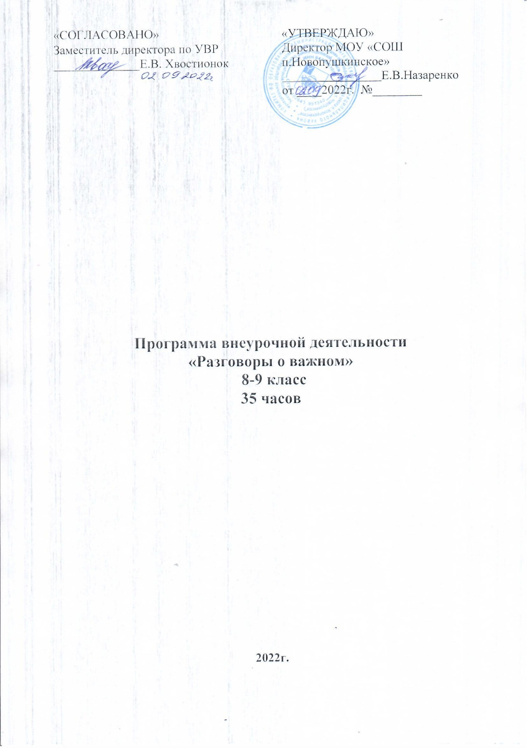

Научное познание / 3 часа
Содержание темы
- Невозможное сегодня станет возможным завтра
- Научные прорывы моей страны
- Истории великих людей, которые меня впечатлили
Планируемые результаты
Предметные (при наличии) | Метапредметные | Личностные
- знание ключевых событий, основных дат и этапов истории России; выдающихся деятелей отечественной и всеобщей истории;  - умение сравнивать деятельность людей, социальные объекты, явления, процессы в различных сферах общественной жизни. | - универсальные познавательные учебные действия (базовые логические и начальные исследовательские действия, а также работу с информацией);  - универсальные коммуникативные действия (общение, совместная деятельность, презентация). | - ориентация в деятельности на современную систему научных представлений об основных закономерностях развития человека, природы и общества, взаимосвязях человека с природной и социальной средой.
Социокультурные и научно-технические ресурсы города, страны | https://kosmo-museum.ru/static_pages/istoriya-muzeya
Цифровые ресурсы МЭШ | https://razgovor.edsoo.ru
Форма проведения занятий | Эвристическая беседа, беседа с игровыми элементами, викторина

Развитие, самореализация / 6 часов
Содержание темы
- Мы – Россия. Возможности - будущее
- Полет мечты
- Что мы музыкой зовем?
- Какие качества необходимы учителю?
- Какие существуют детские общественные организации?
- Дай каждому дню стать самым лучшим в твоей жизни (Пифагор)
Планируемые результаты
Предметные (при наличии) | Метапредметные | Личностные
- умение устанавливать и объяснять взаимосвязи социальных объектов, явлений, процессов в различных сферах жизни, их элементов и основных функций, включая взаимодействия общества и природы, человека и общества, сфер общественной жизни, гражданина и государства. | - универсальные познавательные учебные действия (базовые логические и начальные исследовательские действия, а также работу с информацией);  - универсальные коммуникативные действия (общение, совместная деятельность, презентация). | - формирование сопричастности к прошлому, настоящему и будущему народа России,  тысячелетней истории российской государственности на основе исторического  просвещения;  - формирование познавательных интересов в разных предметных областях с учётом  индивидуальных интересов, способностей, достижений
Социокультурные и научно-технические ресурсы города, страны | https://www.rsl.ru
Цифровые ресурсы МЭШ | https://razgovor.edsoo.ru
Форма проведения занятий | Музыкальная гостиная, интеллектуальная игра, дискуссия

Эстетика / 2 часа
Содержание темы
1.С чего начинается театр?
2.Искусство – одно из средств различения доброго от злого (Л.Н. Толстой)
Планируемые результаты
Предметные (при наличии) | Метапредметные | Личностные
- умение сопоставлять изученные и самостоятельно прочитанные произведения художественной литературы с произведениями других видов искусства (живопись, музыка, театр, кино). | - универсальные познавательные учебные действия (базовые логические и начальные исследовательские действия, а также работу с информацией);  - универсальные коммуникативные действия (общение, совместная деятельность, презентация). | - формирование понимания ценности отечественного и мирового искусства, народных  традиций и народного творчества в искусстве.  - формирование осознанности роли художественной культуры как средства коммуникации и самовыражения в современном обществе, значение нравственных норм, ценностей,  традиций в искусстве.
Социокультурные и научно-технические ресурсы города, страны | http://www.mxat-teatr.ru
Цифровые ресурсы МЭШ | https://razgovor.edsoo.ru
Форма проведения занятий | Дискуссия, ролевая игра, беседа с игровыми элементами

Традиционные семейные ценности / 3 часа
Содержание темы
1.Обычаи и традиции моего народа: как прошлое соединяется с настоящим?
2.Отчество – от слова «отец»
3.Позвони маме
Планируемые результаты
Предметные (при наличии) | Метапредметные | Личностные
- освоение и применение системы знаний о социальных свойствах человека, особенностях его взаимодействия с другими людьми, важности семьи как базового социального института; характерных чертах общества; содержании и значении социальных норм, регулирующих общественные отношения. | - универсальные познавательные учебные действия (базовые логические и начальные исследовательские действия, а также работу с информацией);  - универсальные коммуникативные действия (общение, совместная деятельность, презентация). | - формирование готовности оценивать своё поведение и поступки, поведение и  поступки других людей с позиций традиционных российских духовно-нравственных  ценностей и норм с учётом осознания последствий поступков.
Социокультурные и научно-технические ресурсы города, страны | https://damuseum.ru
Цифровые ресурсы МЭШ | https://razgovor.edsoo.ru
Форма проведения занятий | Эвристическая беседа, дискуссия, тематические задания по подгруппам

Историческая память и преемственность поколений / 7 часов
Содержание темы
- Мы – одна страна!
- Языки и культура народов России: единство в многообразии
- Люди писали дневники и верили, что им удастся прожить еще один день (Д. Лихачев)
- Флаг не только воплощение истории, но и отражение чувств народов
- Гимн России
- Повзрослеть – это значит чувствовать ответственность за других (Г. Купер)
- Есть такие вещи, которые нельзя простить?
Планируемые результаты
Предметные (при наличии) | Метапредметные | Личностные
- знание ключевых событий, основных дат и этапов истории России и мира с древности; выдающихся деятелей отечественной и всеобщей истории; важнейших достижений культуры и систем ценностей, сформировавшихся в ходе исторического развития;  - роль и место России в мировой истории. | - универсальные познавательные учебные действия (базовые логические и начальные исследовательские действия, а также работу с информацией);  - универсальные коммуникативные действия (общение, совместная деятельность, презентация). | - формирование уважение к историческому и культурному наследию своего и других  народов России, символам, праздникам, памятникам, традициям народов,  проживающих в родной стране.  - формирование интереса к познанию родного языка, истории и культуры своего края, своего народа, других народов России.
Социокультурные и научно-технические ресурсы города, страны | Центральный музей Великой Отечественной войны https://victorymuseum.ru
Цифровые ресурсы МЭШ | https://razgovor.edsoo.ru
Форма проведения занятий | Дискуссия, заочная экскурсия, тематические задания по подгруппам

Социальное служение / 2 часа
Содержание темы
1.Жить – значит действовать
2.Россия начинается с меня?
Планируемые результаты
Предметные (при наличии) | Метапредметные | Личностные
- умение характеризовать традиционные российские духовно-нравственные ценности (в том числе защита человеческой жизни, прав и свобод человека, семья, созидательный труд, служение Отечеству, нормы морали и нравственности, гуманизм, милосердие, справедливость, взаимопомощь, коллективизм, историческое единство народов России, преемственность истории нашей Родины). | - универсальные познавательные учебные действия (базовые логические и начальные исследовательские действия, а также работу с информацией);  - универсальные коммуникативные действия (общение, совместная деятельность, презентация). | - осознание российской гражданской идентичности в поликультурном и многоконфессиональном обществе, проявление интереса к познанию родного языка, истории, культуры Российской Федерации, своего края, народов России;  - ценностное отношение к достижениям своей Родины - России, к науке, искусству, спорту, технологиям, боевым подвигам и трудовым достижениям народа.
Социокультурные и научно-технические ресурсы города, страны | https://mosvolonter.ru
Цифровые ресурсы МЭШ | https://razgovor.edsoo.ru
Форма проведения занятий | Эвристическая беседа, дискуссия, ролевая игра

Приоритет духовного над материальным / 1 час
Содержание темы
1.Светлый праздник Рождества
Планируемые результаты
Предметные (при наличии) | Метапредметные | Личностные
- приобретение опыта взаимодействия с людьми другой культуры, национальной и религиозной принадлежности на основе национальных ценностей современного российского общества: гуманистических и демократических ценностей, идей мира и взаимопонимания между народами, людьми разных культур; уважения к историческому наследию народов России. | - универсальные познавательные учебные действия (базовые логические и начальные исследовательские действия, а также работу с информацией);  - универсальные коммуникативные действия (общение, совместная деятельность, презентация). | - освоение обучающимися социального опыта, основных социальных ролей, соответствующих ведущей деятельности возраста, норм и правил общественного поведения, форм социальной жизни в группах и сообществах, включая семью, группы, а также в рамках социального взаимодействия с людьми из другой культурной среды.
Социокультурные и научно-технические ресурсы города, страны | Храм Христа Спасителя http://new.xxc.ru
Цифровые ресурсы МЭШ | https://razgovor.edsoo.ru
Форма проведения занятий | Коллективное творческое дело

Ответственность / 1 час
1.Правила продвинутого пользователя интернета
Планируемые результаты
Предметные (при наличии) | Метапредметные | Личностные
- умение соблюдать сетевой этикет, базовые нормы информационной этики и права при работе с приложениями на любых устройствах и в сети Интернет, выбирать безопасные стратегии поведения в сети. | - универсальные познавательные учебные действия (базовые логические и начальные исследовательские действия, а также работу с информацией);  - универсальные коммуникативные действия (общение, совместная деятельность, презентация). | - умение оценивать свои действия с учетом влияния на окружающую среду, достижений целей и преодоления вызовов, возможных глобальных последствий;  - способность действовать в условиях неопределенности, повышать уровень своей компетентности через практическую деятельность, в том числе умение учиться у других людей, осознавать в совместной деятельности новые знания, навыки и компетенции из опыта других.
Социокультурные и научно-технические ресурсы города, страны | https://kibershkola.mskobr.ru
Цифровые ресурсы МЭШ | https://razgovor.edsoo.ru
Форма проведения занятий | Эвристическая беседа, дискуссия, тематическое задание по подгруппам

Патриотизм, любовь к Родине / 4 часа
Содержание темы
- Россия в мире
- Мы – жители большой страны
- Тот, кто не может благодарить, не может и получать благодарность (Эзоп)
- Словом можно убить, словом можно спасти, словом можно полки за собой повести…
Планируемые результаты
Предметные (при наличии) | Метапредметные | Личностные
- знание ключевых событий, основных дат и этапов истории России и мира с древности; выдающихся деятелей отечественной и всеобщей истории; важнейших достижений культуры и систем ценностей, сформировавшихся в ходе исторического развития, в том числе по истории России. | - универсальные познавательные учебные действия (базовые логические и начальные исследовательские действия, а также работу с информацией);  - универсальные коммуникативные действия (общение, совместная деятельность, презентация). | - осознание российской гражданской идентичности в поликультурном и многоконфессиональном обществе, проявление интереса к познанию родного языка, истории, культуры Российской Федерации, своего края, народов России.
Социокультурные и научно-технические ресурсы города, страны | https://patriotsport.moscow
Цифровые ресурсы МЭШ | https://razgovor.edsoo.ru
Форма проведения занятий | Эвристическая беседа, беседа с интерактивными заданиями, дискуссия

Жизнь, достоинства, права и свободы человека / 3 часа
Содержание темы
- Мужских и женских профессий больше нет?
- Мы все можем
- Крым на карте России
Планируемые результаты
Предметные (при наличии) | Метапредметные | Личностные
- сформированность уважительного отношения к своей семье и семейным традициям, Организации, родному города, России, ее истории и культуре, природе; чувства гордости за национальные свершения, открытия, победы. | - универсальные познавательные учебные действия (базовые логические и начальные исследовательские действия, а также работу с информацией);  - универсальные коммуникативные действия (общение, совместная деятельность, презентация). | - представление об основных правах, свободах и обязанностях гражданина, социальных нормах и правилах межличностных отношений в поликультурном и многоконфессиональном обществе.
Социокультурные и научно-технические ресурсы города, страны | https://www.park-gorkogo.com
Цифровые ресурсы МЭШ | https://razgovor.edsoo.ru
Форма проведения занятий | Дискуссия, ролевая игра, заочная экскурсия

Созидательный труд / 1 час
Содержание темы
1.Если ты не умеешь использовать минуту, ты зря проведешь и час, и всю жизнь (А. Солженицын)
Планируемые результаты
Предметные (при наличии) | Метапредметные | Личностные
- приобретение опыта осуществления совместной деятельности, включая взаимодействие с людьми другой культуры, национальной и религиозной принадлежности на основе национальных ценностей современного российского общества: гуманистических и демократических ценностей, идей мира и взаимопонимания между народами, людьми разных культур; осознание ценности культуры и традиций народов России. | - универсальные познавательные учебные действия (базовые логические и начальные исследовательские действия, а также работу с информацией);  - универсальные коммуникативные действия (общение, совместная деятельность, презентация). | - интерес к практическому изучению профессий и труда различного рода, в том числе на основе применения изучаемого предметного знания;  - осознанный выбор и построение индивидуальной траектории образования и жизненных планов с учетом личных и общественных интересов и потребностей;  - уважение к труду и результатам трудовой деятельности.
Социокультурные и научно-технические ресурсы города, страны | http://www.darwinmuseum.ru
Цифровые ресурсы МЭШ | https://razgovor.edsoo.ru
Форма проведения занятий | Беседа с интерактивными заданиями, ролевая игра

Культура здорового образа жизни / 1 час
Содержание темы
1.«Готов к труду и обороне»
Планируемые результаты
Предметные (при наличии) | Метапредметные | Личностные
- формирование привычки к здоровому образу жизни и занятиям физической культурой;  - умение повышать функциональные возможности систем организма при подготовке к выполнению нормативов Всероссийского физкультурно-спортивного комплекса «Готов к труду и обороне» (ГТО). | - универсальные познавательные учебные действия (базовые логические и начальные исследовательские действия, а также работу с информацией);  - универсальные коммуникативные действия (общение, совместная деятельность, презентация). | - ответственное отношение к своему здоровью и установка на здоровый образ жизни (здоровое питание, соблюдение гигиенических правил, сбалансированный режим занятий и отдыха, регулярная физическая активность).
Социокультурные и научно-технические ресурсы города, страны | https://patriotsport.moscow
Цифровые ресурсы МЭШ | https://razgovor.edsoo.ru
Форма проведения занятий | Дискуссия, интерактивная игра, экскурсия

Экология / 1 час
Содержание темы
1.Сохраним планету для будущих поколений
Планируемые результаты
Предметные (при наличии) | Метапредметные | Личностные
- формирования у обучающихся экологической грамотности, навыков здорового и безопасного для человека и окружающей его среды образа жизни. | - универсальные познавательные учебные действия (базовые логические и начальные исследовательские действия, а также работу с информацией);  - универсальные коммуникативные действия (общение, совместная деятельность, презентация). | - ориентация на применение знаний из социальных и естественных наук для решения задач в области окружающей среды, планирования поступков и оценки их возможных последствий для окружающей среды;  - повышение уровня экологической культуры, осознание глобального характера экологических проблем и путей их решения;  - готовность к участию в практической деятельности экологической направленности.
Социокультурные и научно-технические ресурсы города, страны | https://mducekt.mskobr.ru
Цифровые ресурсы МЭШ | https://razgovor.edsoo.ru
Форма проведения занятий | Беседа с интерактивными заданиями, эвристическая беседа

Календарно-тематическое планирование
№ п/п | Тема занятия | Дата проведения | Количество часов
1 | Мы - Россия. Возможности - будущее | 05.09.2022 | 1
2 | Мы - жители большой страны | 12.09.2022 | 1
3 | Невозможное сегодня станет возможным завтра | 19.09.2022 | 1
4 | Обычаи и традиции моего народа: как прошлое соединяется с настоящим | 26.09.2022 | 1
5 | Какие качества необходимы учителю? | 03.10.2022 | 1
6 | Отечество - от слова «отец» | 10.10.2022 | 1
7 | Что мы музыкой зовём? | 17.10.2022 | 1
8 | «Готов к труду и обороне» | 24.10.2022 | 1
9 | Мы- одна страна! | 31.10.2022 | 1
10 | Языки и культура народов России: единство в разнообразии | 14.11.2022 | 1
11 | Позвони маме | 21.11.2022 | 1
12 | Флаг не только воплощение истории, но и отражение чувств народов | 28.11.2022 | 1
13 | Жить - значит действовать | 05.11.2022 | 1
14 | Россия начинается с меня? | 09.12.2022 | 1
15 | Повзрослеть - это значит чувствовать ответственность за других (Г. Купер) | 12.12.2022 | 1
16 | Светлый праздник Рождества | 26.12.2022 | 1
17 | Полет мечты | 09.01.2023 | 1
18 | Правила продвинутого пользования интернета | 16.01.2023 | 1
19 | Люди писали дневники и верили, что им удастся прожить и еще один день (Д. Лихачев) | 23.01.2023 | 1
20 | С чего начинается театр? | 23.01.2023 | 1
21 | Научные прорывы моей страны | 06.02.2023 | 1
22 | Россия в мире | 13.02.2023 | 1
23 | Тот, кто не может благодарить, не может и получать благодарность | 20.02.2023 | 1
24 | Мы все можем | 27.02.2023 | 1
25 | Мужских и женских профессий больше нет? | 06.03.2023 | 1
26 | Гимн России | 13.03.2023 | 1
27 | Крым на карте России | 20.03.2023 | 1
28 | Искусство - одно из средств различения доброго от злого (Л. Толстой) | 27.03.2023 | 1
29 | Истории великих людей, которые меня впечатлили | 03.04.2023 | 1
30 | Есть такие вещи, которые нельзя простить? | 27.03.2023 | 1
31 | Сохраним планету для будущих поколений | 17.04.2023 | 1
32 | Если ты не умеешь использовать минуту, ты зря проведешь и час, и день, и всю жизнь (А. Солженицын) | 24.04.2023 | 1
33 | Словом можно убить, словом можно спасти, словом можно полки за собой повести... | 04.05.2023 | 1
34 | Какие существуют детские общественные организации? | 15.05.2023 | 1
35 | Дай каждому дню шанс стать самым лучшим в твоей жизни (Пифагор) | 22.05.2023 | 1

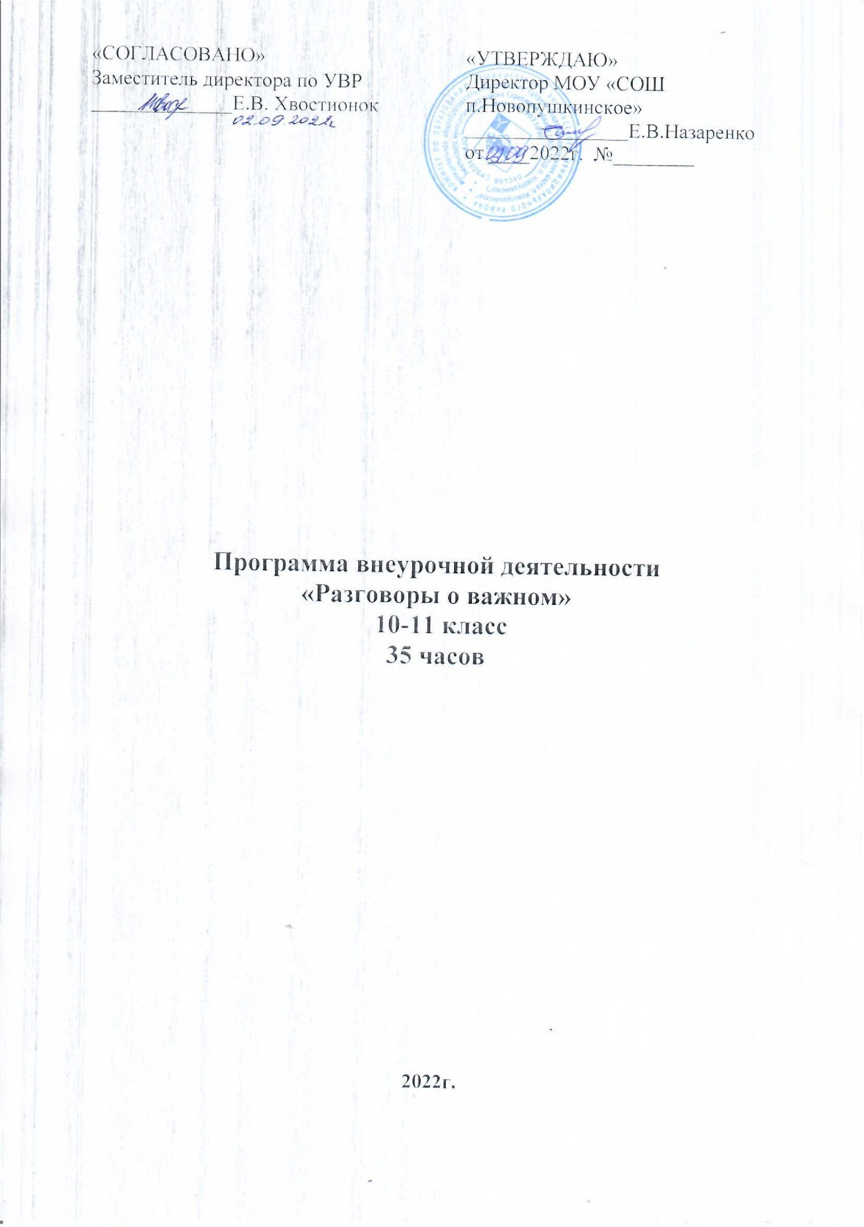

Научное познание / 3 часа
Содержание темы
- Невозможное сегодня станет возможным завтра
- Ценность научного познания
- Истории великих людей, которые меня впечатлили
Планируемые результаты
Предметные (при наличии) | Метапредметные | Личностные
- сформированность представления о современной научной картине мира, достижениях науки и техники, аргументированно выражающих понимание значения науки в жизни российского общества, обеспечении его безопасности, гуманитарном, социально- экономическом развитии России. | - универсальные коммуникативные действия (общение, совместная деятельность, презентация).  - владение навыками познавательной рефлексии как осознания совершаемых действий и мыслительных процессов, их результатов и оснований, границ своего знания и незнания, новых познавательных задач и средств их достижения. | - сформированность критического мышления, определения достоверной научной информации и критики антинаучных представлений.
Социокультурные и научно-технические ресурсы города, страны | https://kosmo-museum.ru/static_pages/istoriya-muzeya
Цифровые ресурсы МЭШ | https://razgovor.edsoo.ru
Форма проведения занятий | Эвристическая беседа, беседа с игровыми элементами, викторина

Развитие, самореализация / 6 часов
Содержание темы
- Мы – Россия. Возможности - будущее
- Полет мечты
- Что мы музыкой зовём?
- Какие качества необходимы учителю?
- О важности социально-общественной активности
- Счастлив не тот, кто имеет все самое лучшее, а тот, кто извлекает все лучшее из того, что имеет (Конфуций)
Планируемые результаты
Предметные (при наличии) | Метапредметные | Личностные
 | - владение навыками познавательной рефлексии как осознания совершаемых действий и мыслительных процессов, их результатов и оснований, границ своегознания и незнания, новых познавательных задач и средств их достижения.  - умение самостоятельно оценивать и принимать решения, определяющие стратегию поведения, с учетом гражданских и нравственных ценностей;  - готовность и способность к самостоятельной информационно-познавательной деятельности, владение навыками получения необходимой информации из словарей разных типов, умение ориентироваться в различных источниках информации, критически оценивать и интерпретировать информацию, получаемую из различных источников | - сформированность навыков критического мышления, определения достоверной научной информации и критики антинаучных представлений.  - сформированность применения навыков наблюдения, накопления и систематизации фактов, осмысления опыта в естественнонаучной и гуманитарной областях познания, исследовательской деятельности.
Социокультурные и научно-технические ресурсы города, страны | https://www.rsl.ru
Цифровые ресурсы МЭШ | https://razgovor.edsoo.ru
Форма проведения занятий | Музыкальная гостиная, интеллектуальная игра, дискуссия

Эстетика / 2 часа
Содержание темы
1.С чего начинается театр?
2.Искусство – это не что, а как (А. Солженицын)
Планируемые результаты
Предметные (при наличии) | Метапредметные | Личностные
- умение оценивать художественную интерпретацию литературного произведения в произведениях других видов искусств (графика и живопись, театр, кино, музыка);  - сформированность навыков понимания литературных художественных произведений, отражающих разные этнокультурные традиции. | - владение навыками познавательной рефлексии как осознания совершаемых действий и мыслительных процессов, их результатов и оснований, границ своего знания и незнания, новых познавательных задач и средств их достижения.  - владение навыками познавательной, учебно-исследовательской и проектной деятельности, навыками разрешения проблем; способность и готовность к самостоятельному поиску методов решения практических задач, применению различных методов познания; | - сформированность понимания ценности отечественного и мирового искусства, российского и мирового художественного наследия.  - сформированность восприимчивости к разным видам искусства, понимание эмоционального воздействия искусства, его влияния на поведение людей, умеющий критически оценивать это влияние.  - понимание художественной культуры как средства коммуникации и самовыражения в современном обществе, значения нравственных норм, ценностей, традиций в искусстве.  - сформированность осознанного творческого самовыражения, реализация творческих способностей в разных видах искусства с учётомроссийских традиционных духовных и нравственных ценностей, на эстетическое обустройство собственного быта.
Социокультурные и научно-технические ресурсы города, страны | http://www.mxat-teatr.ru
Цифровые ресурсы МЭШ | https://razgovor.edsoo.ru
Форма проведения занятий | Дискуссия, ролевая игра, беседа с игровыми элементами

Традиционные семейные ценности / 3 часа
Содержание темы
- Обычаи и традиции моего народа: как прошлое соединяется с настоящим?
- Отчество – от слова «отец»
- Материнский подвиг
Планируемые результаты
Предметные (при наличии) | Метапредметные | Личностные
- сформированность уважительного отношения к своей семье и семейным традициям, родному краю, России, ее истории и культуре. | - умение определять назначение и функции различных социальных институтов;  - умение самостоятельно оценивать и принимать решения, определяющие стратегию поведения, с учетом гражданских и нравственных ценностей;  - владение языковыми средствами - умение ясно, логично и точно излагать свою точку зрения, использовать адекватные языковые средства. | - укрепление российской гражданской идентичность, патриотизма, уважения к своему народу, чувства ответственности перед Родиной, гордости за свой край, свою Родину, прошлое и настоящее многонационального народа России;  - нравственное сознание и поведение на основе усвоения общечеловеческих ценностей;  - ответственное отношение к созданию семьи на основе осознанного принятия ценностей семейной жизни.
Социокультурные и научно-технические ресурсы города, страны | https://damuseum.ru
Цифровые ресурсы МЭШ | https://razgovor.edsoo.ru
Форма проведения занятий | Эвристическая беседа, дискуссия, тематические задания по подгруппам

Историческая память и преемственность поколений / 7 часов
Содержание темы
1.Мы едины, мы – одна страна!
2.Многообразие языков и культур народов России
3.Ты выжил, город на Неве…
- Государственные символы России: история и современность
- Гимн России
- Повзрослеть – это значит чувствовать ответственность за других (Г. Купер)
- Есть такие вещи, которые нельзя простить?
Планируемые результаты
Предметные (при наличии) | Метапредметные | Личностные
- сформированность уважительного отношения к России, ее истории и культуре;  - сформированность  представления о важнейших для страны и личности событиях и фактах прошлого и настоящего России;  - умение выявлять существенные черты и характерные признаки исторических событий, явлений, процессов. | - умение продуктивно общаться и взаимодействовать в процессе совместной деятельности, учитывать позиции других участников деятельности, эффективно разрешать конфликты;  - готовность и способность к самостоятельной информационно-познавательной деятельности, владение навыками получения необходимой информации из словарей разных типов, умение ориентироваться в различных источниках информации, критически оценивать и интерпретировать информацию, получаемую из различных источников. | - ценностные установки и социально значимые качества личности;  - укрепление российской гражданской идентичности, чувства гордости за свою Родину, российский народ и историю России, прошлое и настоящее многонационального народа России, уважение государственных символов (герб, флаг, гимн);  - укрепление гражданской позицию как активного и ответственного члена российского общества, осознающего свои конституционные права и обязанности, уважающего закон и правопорядок, обладающего чувством собственного достоинства, осознанно принимающего традиционные национальные и общечеловеческие гуманистические и демократические ценности;  - готовность к служению Отечеству, его защите.
Социокультурные и научно-технические ресурсы города, страны | Центральный музей Великой Отечественной войны https://victorymuseum.ru
Цифровые ресурсы МЭШ | https://razgovor.edsoo.ru
Форма проведения занятий | Дискуссия, заочная экскурсия, тематические задания по подгруппам

Социальное служение / 2 часа
Содержание темы
1.Жить – значит действовать
2.Память – основа совести и нравственности (Д. Лихачев)
Планируемые результаты
Предметные (при наличии) | Метапредметные | Личностные
- сформированность уважительного отношения к родному краю, России, ее истории и культуре. | - умение самостоятельно определять цели деятельности и составлять планы деятельности; самостоятельно осуществлять, контролировать и корректировать деятельность; использовать все возможные ресурсы для достижения поставленных целей и реализации планов деятельности; выбирать успешные стратегии в различных ситуациях;  - умение продуктивно общаться и взаимодействовать в процессе совместной деятельности, учитывать позиции других участников деятельности, эффективно разрешать конфликты; | - сформированность мировоззрения, соответствующего современному уровню развития науки и общественной практики, основанного на диалоге культур, а также различных форм общественного сознания, осознание своего места в поликультурном мире;  - сформированность основ саморазвития и самовоспитания в соответствии с общечеловеческими ценностями и идеалами гражданского общества; готовность и способность к самостоятельной, творческой и ответственной деятельности;
Социокультурные и научно-технические ресурсы города, страны | https://mosvolonter.ru
Цифровые ресурсы МЭШ | https://razgovor.edsoo.ru
Форма проведения занятий | Эвристическая беседа, дискуссия, ролевая игра

Приоритет духовного над материальным / 1 час
Содержание темы
1.Светлый праздник Рождества
Планируемые результаты
Предметные (при наличии) | Метапредметные | Личностные
- сформированность знаний об обществе как целостной развивающейся системе в единстве и взаимодействии его основных сфер и институтов;  - владение умениями выявлять причинно-следственные, функциональные, иерархические и другие связи социальных объектов и процессов; | - владение навыками познавательной рефлексии как осознания совершаемых действий и мыслительных процессов, их результатов и оснований, границ своего знания и незнания, новых познавательных задач и средств их достижения. | - толерантное сознание и поведение в поликультурном мире, готовность и способность вести диалог с другими людьми, достигать в нем взаимопонимания, находить общие цели и сотрудничать для их достижения, способность противостоять идеологии экстремизма, национализма, ксенофобии, дискриминации по социальным, религиозным, расовым, национальным признакам и другим негативным социальным явлениям;
Социокультурные и научно-технические ресурсы города, страны | http://new.xxc.ru
Цифровые ресурсы МЭШ | https://razgovor.edsoo.ru
Форма проведения занятий | Коллективное творческое дело

Ответственность / 1 час
1.Кибербезопасность: основы
Планируемые результаты
Предметные (при наличии) | Метапредметные | Личностные
- сформированность представлений о роли информатики и ИКТ в современном обществе, понимание основ правовых аспектов использования компьютерных программ и работы в Интернете;  - сформированность представлений о влиянии информационных технологий на жизнь человека в обществе; понимание социального, экономического, политического, культурного, юридического, природного, эргономического, медицинского и физиологического контекстов информационных технологий;  - принятие этических аспектов информационных технологий; осознание ответственности людей, вовлеченных в создание и использование информационных систем, распространение информации. | - умение использовать средства информационных и коммуникационных технологий (далее - ИКТ) в решении когнитивных, коммуникативных и организационных задач с соблюдением требований эргономики, техники безопасности, гигиены, ресурсосбережения, правовых и этических норм, норм информационной безопасности. | - умение оценивать свои действия с учетом влияния на окружающую среду, достижений целей и преодоления вызовов, возможных глобальных последствий;  - способность действовать в условиях неопределенности, повышать уровень своей компетентности через практическую деятельность, в том числе умение учиться у других людей, осознавать в совместной деятельности новые знания, навыки и компетенции из опыта других.
Социокультурные и научно-технические ресурсы города, страны | https://kibershkola.mskobr.ru
Цифровые ресурсы МЭШ | https://razgovor.edsoo.ru
Форма проведения занятий | Эвристическая беседа, дискуссия, тематическое задание по подгруппам

Патриотизм, любовь к Родине / 4 часа
Содержание темы
- Россия в мире
- Мы сами создаем свою Родину
- Признательность доказывается делом (О. Бальзак)
- Словом можно убить, словом можно спасти, словом можно полки за собой повести…
Планируемые результаты
Предметные (при наличии) | Метапредметные | Личностные
- сформированность своей национальной, этнической принадлежности, любовь к своему народу, ее традициям, культуре.  - сформированность уважение к историческому и культурному наследию своего и других народов России, символам, праздникам, памятникам, традициям народов, проживающих в родной стране.  - сформированность интереса к познанию родного языка, истории и культуры своего края, своего народа, других народов России.  - знание и уважение достижения нашей̆ Родины - России в науке, искусстве, спорте, технологиях, боевые подвиги и трудовые достижения, героев и защитников Отечества в прошлом и современности. | - владение навыками познавательной рефлексии как осознания совершаемых действий и мыслительных процессов, их результатов и оснований, границ своего знания и незнания, новых познавательных задач и средств их достижения.  - умение самостоятельно оценивать и принимать решения, определяющие стратегию поведения, с учетом гражданских и нравственных ценностей; | - владение комплексом знаний об истории России и человечества в целом, представлениями об общем и особенном в мировом историческом процессе;  - готовность к служению Отечеству, его защите;  - толерантное сознание и поведение в поликультурном мире, готовность и способность вести диалог с другими людьми, достигать в нем взаимопонимания, находить общие цели и сотрудничать для их достижения, способность противостоять идеологии экстремизма, национализма, ксенофобии, дискриминации по социальным, религиозным, расовым, национальным признакам и другим негативным социальным явлениям;
Социокультурные и научно-технические ресурсы города, страны | https://patriotsport.moscow
Цифровые ресурсы МЭШ | https://razgovor.edsoo.ru
Форма проведения занятий | Эвристическая беседа, беседа с интерактивными заданиями, дискуссия

Жизнь, достоинства, права и свободы человека / 3 часа
Содержание темы
- Букет от коллег
- Нет ничего невозможного
- Крым на карте России
Планируемые результаты
Предметные (при наличии) | Метапредметные | Личностные
- сформированность представлений о Конституции Российской Федерации как основном законе государства, владение знаниями об основах правового статуса личности в Российской Федерации;  - сформированность основ правового мышления. | - умение продуктивно общаться и взаимодействовать в процессе совместной деятельности, учитывать позиции других участников деятельности, эффективно разрешать конфликты;  - владение языковыми средствами - умение ясно, логично и точно излагать свою точку зрения, использовать адекватные языковые средства;  - владение навыками познавательной рефлексии как осознания совершаемых действий и мыслительных процессов, их результатов и оснований, границ своего знания и незнания, новых познавательных задач и средств их достижения | - укрепление российской гражданской идентичность, патриотизма, уважения к своему народу, чувства ответственности перед Родиной, гордости за свой край, свою Родину, прошлое и настоящее многонационального народа России;  - гражданскую позицию как активного и ответственного члена российского общества, осознающего свои конституционные права и обязанности, уважающего закон и правопорядок, обладающего чувством собственного достоинства, осознанно принимающего традиционные национальные и общечеловеческие гуманистические и демократические ценности.
Социокультурные и научно-технические ресурсы города, страны | https://www.park-gorkogo.com
Цифровые ресурсы МЭШ | https://razgovor.edsoo.ru
Форма проведения занятий | Дискуссия, ролевая игра, заочная экскурсия

Созидательный труд / 1 час
Содержание темы
1.Если ты не умеешь использовать минуту, ты зря проведешь и час, и всю жизнь (А. Солженицын)
Планируемые результаты
Предметные (при наличии) | Метапредметные | Личностные
 | - умение самостоятельно определять цели деятельности и составлять планы деятельности; самостоятельно осуществлять, контролировать и корректировать деятельность; использовать все возможные ресурсы для достижения поставленных целей и реализации планов деятельности; выбирать успешные стратегии в различных ситуациях; | - уважающий труд, результаты труда, трудовые и профессиональные достижения своих земляков, их вклад в развитие своего поселения, края, страны, трудовые достижения российского народа.  - выражающий осознанную готовность к получению профессионального образования, к непрерывному образованию в течение жизни как условию успешной профессиональной и общественной деятельности.
Социокультурные и научно-технические ресурсы города, страны | http://www.darwinmuseum.ru
Цифровые ресурсы МЭШ | https://razgovor.edsoo.ru
Форма проведения занятий | Беседа с интерактивными заданиями, ролевая игра

Культура здорового образа жизни / 1 час
Содержание темы
1.«Готов к труду и обороне»
Планируемые результаты
Предметные (при наличии) | Метапредметные | Личностные
- владение основными способами самоконтроля индивидуальных показателей здоровья, умственной и физической работоспособности, физического развития и физических качеств  - владение современными технологиями укрепления и сохранения здоровья, поддержания работоспособности, профилактики предупреждения заболеваний, связанных с учебной и производственной деятельностью; | - универсальные познавательные учебные действия (базовые логические и начальные исследовательские действия, а также работу с информацией);  - универсальные коммуникативные действия (общение, совместная деятельность, презентация). | - формирование у обучающихся основ российской гражданской идентичности;  - формирование установки на безопасный, здоровый образ жизни, наличие мотивации к творческому труду, работе на результат, бережному отношению к материальным и духовным ценностям.
Социокультурные и научно-технические ресурсы города, страны | https://patriotsport.moscow
Цифровые ресурсы МЭШ | https://razgovor.edsoo.ru
Форма проведения занятий | Дискуссия, интерактивная игра, экскурсия

Экология / 1 час
Содержание темы
1.Экологично VS вредно
Планируемые результаты
Предметные (при наличии) | Метапредметные | Личностные
- сформированность представлений об экологической культуре как условии достижения устойчивого (сбалансированного) развития общества и природы, об экологических связях в системе "человек - общество - природа";  - сформированность экологического мышления и способности учитывать и оценивать экологические последствия в разных сферах деятельности; | - владение навыками познавательной рефлексии как осознания совершаемых действий и мыслительных процессов, их результатов и оснований, границ своего знания и незнания, новых познавательных задач и средств их достижения. | - формирование установки на безопасный, здоровый образ жизни, наличие мотивации к творческому труду, работе на результат, бережному отношению к материальным и духовным ценностям.
Социокультурные и научно-технические ресурсы города, страны | https://mducekt.mskobr.ru
Цифровые ресурсы МЭШ | https://razgovor.edsoo.ru
Форма проведения занятий | Беседа с интерактивными заданиями, эвристическая беседа

Календарно-тематическое планирование

№ п/п | Тема занятия | Дата проведения | Количество часов
1 | Мы - Россия. Возможности - будущее | 05.09.2022 | 1
2 | Мы сами создаем свою Родину | 12.09.2022 | 1
3 | Невозможное сегодня станет возможным завтра | 19.09.2022 | 1
4 | Обычаи и традиции моего народа: как прошлое соединяется с настоящим | 26.09.2022 | 1
5 | Какие качества необходимы учителю? | 03.10.2022 | 1
6 | Отчество- от слова «отец» | 10.10.2022 | 1
7 | Что мы музыкой зовём? | 17.10.2022 | 1
8 | «Готов к труду и обороне» | 24.10.2022 | 1
9 | Мы едины, мы — одна страна! | 31.10.2022 | 1
10 | Многообразие языков и культур народов России | 14.11.2022 | 1
11 | Материнский подвиг | 21.11.2022 | 1
12 | Государственные символы России: история и современность | 28.11.2022 | 1
13 | Жить - значит действовать | 05.11.2022 | 1
14 | Память-основа совести и нравственности (Д. Лихачев) | 09.12.2022 | 1
15 | Повзрослеть - это значит, чувствовать ответственность за других (Г. Купер) | 12.12.2022 | 1
16 | Светлый праздник Рождества | 26.12.2022 | 1
17 | Полет мечты | 09.01.2023 | 1
18 | Кибербезопасность: основы | 16.01.2023 | 1
19 | Ты выжил, город на Неве... | 23.01.2023 | 1
20 | С чего начинается театр? | 23.01.2023 | 1
21 | Ценность научного познания | 06.02.2023 | 1
22 | Россия в мире | 13.02.2023 | 1
23 | Признательность доказывается делом (О. Бальзак) | 20.02.2023 | 1
24 | Нет ничего невозможного | 27.02.2023 | 1
25 | Букет от коллег | 06.03.2023 | 1
26 | Гимн России | 13.03.2023 | 1
27 | Крым на карте России | 20.03.2023 | 1
28 | Искусство - это не что, а как (А. Солженицын) | 27.03.2023 | 1
29 | Истории великих людей, которые меня впечатлили | 03.04.2023 | 1
30 | Есть такие вещи, которые нельзя простить? | 27.03.2023 | 1
31 | Экологично VS вредно | 17.04.2023 | 1
32 | Если ты не умеешь использовать минуту, ты зря проведешь и час, и день, и всю жизнь (А. Солженицын) | 24.04.2023 | 1
33 | Словом можно убить, словом можно спасти, словом можно полки за собой повести... | 04.05.2023 | 1
34 | О важности социально общественной активности | 15.05.2023 | 1
35 | Счастлив не тот, кто имеет все самое лучшее, а тот, кто извлекает все лучшее из того, что имеет (Конфуций) | 22.05.2023 | 1

